Cập nhật gắn hình vào quy trình 13/01/2022
QUY TRÌNH GỬI EMAIL TỰ ĐỘNG

1. Vì thêm TK BTV nên cần thay đổi lại thứ tự email và thêm email mới. Hiện tại trong mail templete đã có 35 email, nhưng quy trình mới này có 36 email, do đó cần kiểm tra lại cẩn thận để GÁN email cho chuẩn.
2. Trong một số email có đường link tới các menu của các tài khoản tương ứng, do đó cần gán đúng đường link.
3. Lưu ý: - Nội dung các email mới được bôi đỏ
- Thứ tự của các email cũ được chuyển sang thứ tự mới bởi dấu mũi tên ()
- [Quan trọng] Ở bước 3, lúc gửi email mời BTV phụ trách bản thảo, thì cần có sự Đồng ý/Từ chối của BTV, do đó khi gửi mail mời BTV thì cũng tạo một đường link tới một trang xác nhận (tương tự như khi gửi thư mời phản biện) (có ghi lưu ý trong nội dung thư thứ 3)
4. Trong tài khoản Admin cũng cần tạo trường việt/annh cho mail templete để tiện quản lý và chỉnh sửa sau này.
5. THÊM 1 NỘI DUNG QUAN TRỌNG (phần này đã trao đổi trước đây nhưng chưa thực hiện, note lại đây để làm sau khi hoàn thành các mục trên): (1) Vì quy trình phản biện kín 2 chiều, nên cần xóa thông tin tác giả trong bản thảo trước khi chuyển phản biện, do đó, ở mục xem bài báo trước khi mời phản biện trong TK Admin và TK Editor cần có chức năng đính kèm file (đã xóa thông tin tác giả) để gửi cho phản biện; (2) Trong TK phản biện, khi gửi đánh giá cũng cần có chức năng đính kèm file (trường hợp phản biện sửa trực tiếp trong bản thảo và gửi lại kèm).
6. Nếu cần thì có thể online trao đổi.

STT | Quy trình | Email hệ thống | Trạng thái  bài báo | Ghi chú |  | Note
 | Tác giả gửi bài báo thành công | [1] Gửi mail thông báo kết quả gửi bài cho tác giả + đồng tác giả | Chờ kiểm tra trước tiếp nhận |  | TK Tác giả/gửi bài báo/Gửi bài báo ở bước 5  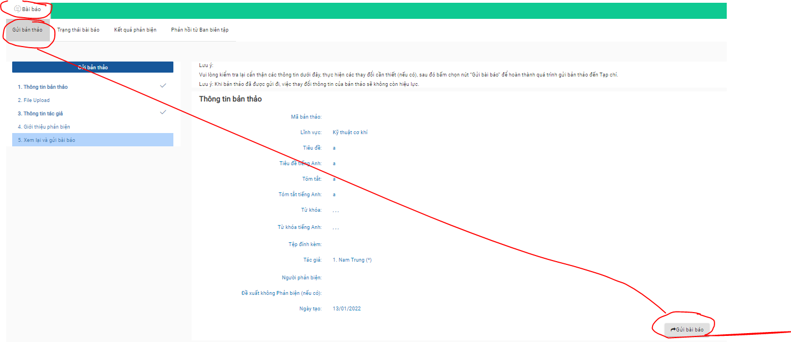 | Hoàn thành
1-1 | Thêm | [1-1] Gửi email cho các đồng tác giả (khác nội dung email với tác giả) |  |  |  | Hỏi nội dung Tạo TK
 | BBT kiểm tra định dạng bản thảo yêu cầu tác giả chỉnh sửa lại | [2] Gửi mail thông báo chỉnh sửa định dạng bản thảo cho tác giả + đồng tác giả | Chờ hiệu chỉnh trước khi duyệt |  | TK Admin/Quản lý/Duyệt bài báo/xem bài báo/Chưa đạt  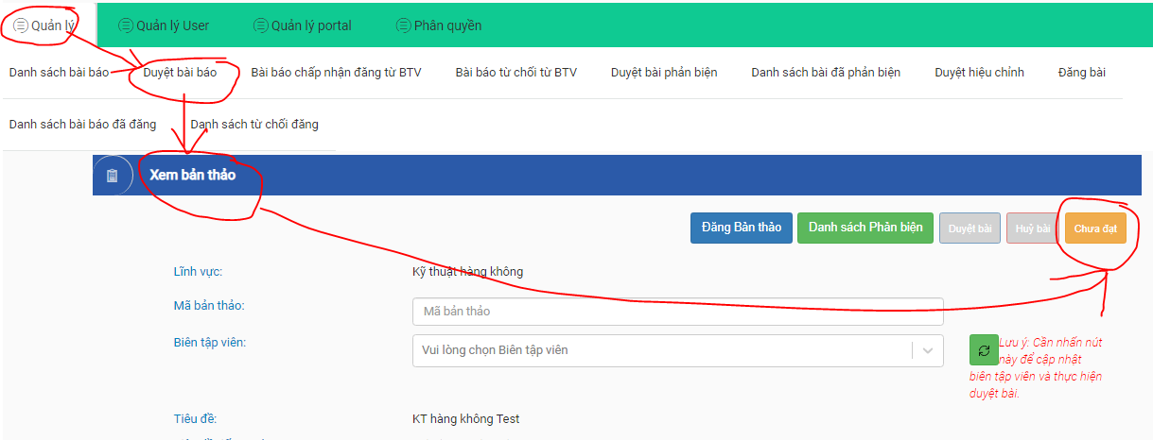 | Hoàn thành
 | TBT mời BTV phụ trách | [3] Gửi email mời BTV phụ trách | Đã duyệt |  | TK Admin/Quản lý/Duyệt bài báo/xem bài báo/chọn BTV/Duyệt bài  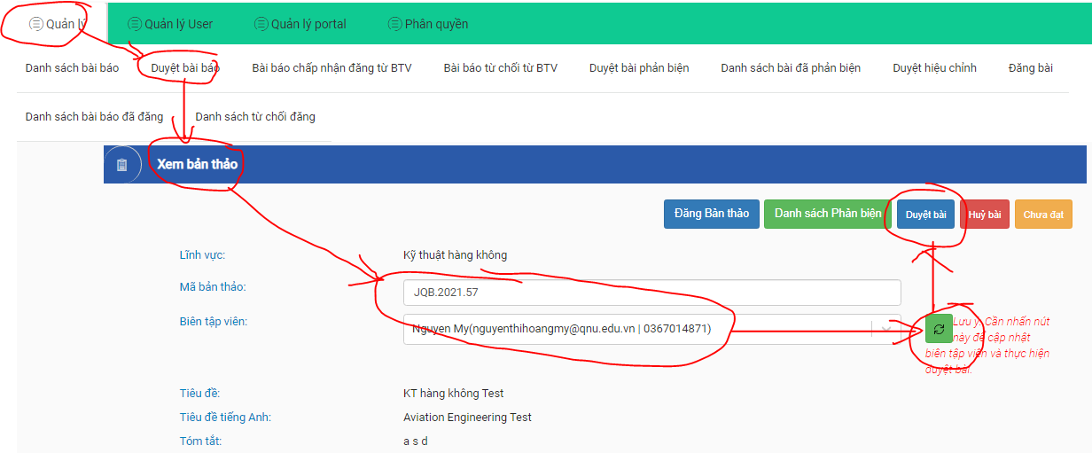 | Hoàn thành
 | BTV đồng ý phụ trách bản thảo | [4] Gửi email cảm ơn BTV đồng ý phụ trách bản thảo |  | -Thêm trang “Đồng ý/Từ chối” khi gửi mail cho BTV | Chưa có trong phần mềm cần thêm mới | Hoàn thành
 | BTV KHÔNG đồng ý phụ trách bản thảo | [5] Gửi email cảm ơn BTV |  |  | Chưa có trong phần mềm cần thêm mới | Hoàn thành
 | TBT mời BTV phụ trách mới/hoặc TBT đảm nhận phụ trách |  |  | Lặp lại bước [3] |  | Hoàn thành
 | BTV xem xét ban đầu về bản thảo đề nghị TỪ CHỐI ĐĂNG gửi BBT | [6] Gửi email cảm ơn BTV đã xem xét và đề nghị về bản thảo |  |  | TK BTV/Bản thảo mới/Từ chối đăng  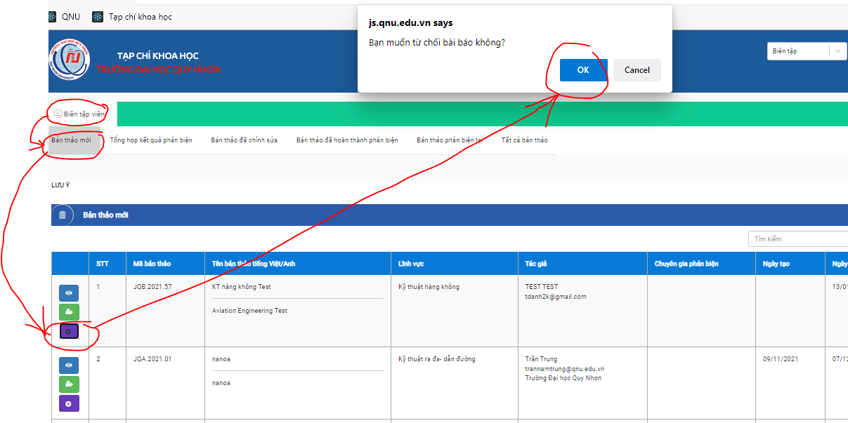 | Hoàn thành
 | TBT xem xét đề nghị của BTV Quyết định TỪ CHỐI ĐĂNG | [27] Gửi mail thông báo từ chối đăng cho tác giả + đồng tác giả | Từ chối đăng |  | TK Admin/Quản lý/Duyệt bài báo/xem bài báo/chọn BTV/Duyệt bài  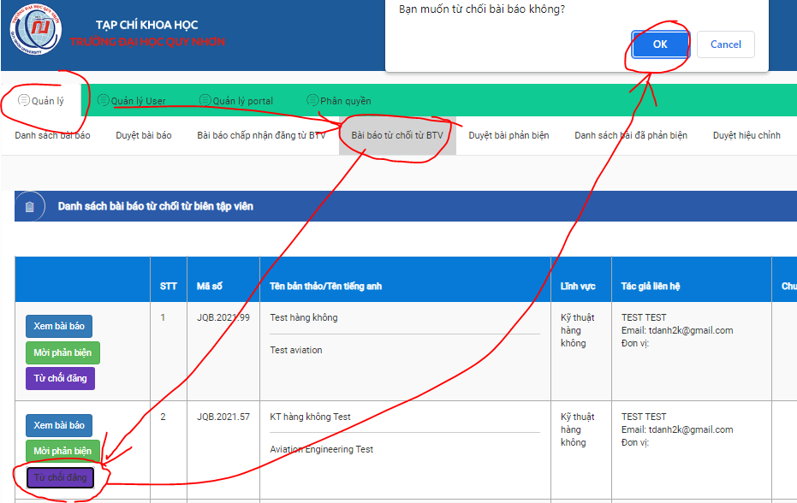 | Hoàn thành
 |  | [8] Gửi email thông báo TỪ CHỐI ĐĂNG và cảm ơn BTV đã phụ trách bản thảo |  | Gửi mail cùng lúc với tác giả | Cùng lúc với STT8 (số thứ tự 8) | Hoàn thành
 | BBT/BTV mời Phản biện | [49] Gửi email mời Phản biện | Chờ mời phản biện |  | TK BTV/Bản thảo mới/Mời phản biện/Gửi mail mời/Chọn thời hạn PB/OK  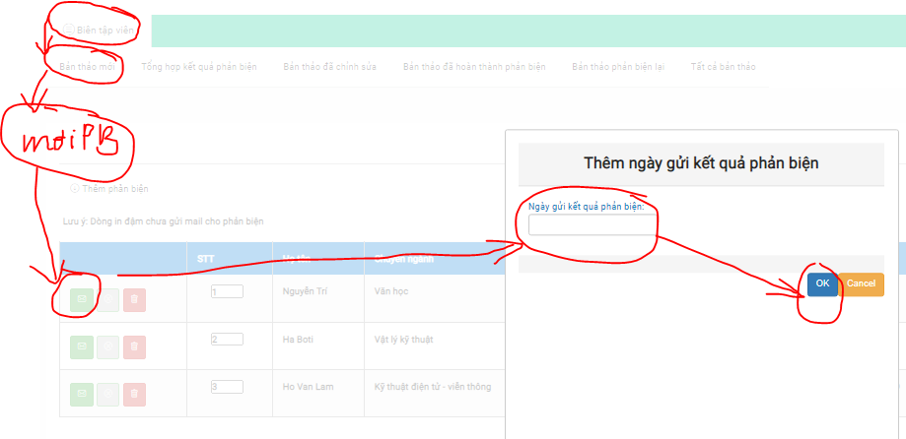  Lưu ý: Mời bao nhiêu PB thì gửi bấy nhiêu mail và gắn đúng tên, chức danh và link tài khoản của các phản biện  Lưu ý: Nếu TK Admin mời phản biện thì cũng tương tự | Hoàn thành
 | BBT/BTV nhắc Phản biện phản hồi xác nhận phản biện | [710] Gửi email nhắc xác nhận phản biện |  | Thêm nút “Nhắc xác nhận phản biện” trong TK BTV và TK Admin | Chưa có trong phần mềm cần thêm mới | Đang làm
 | BBT/BTV hủy lời mời Phản biện (trường hợp phản biện không phản hồi sau khi đã gửi thư nhắc) | [811] Gửi email hủy mời phản biện |  |  | TK BTV/Bản thảo mới/Mời phản biện/Hủy mời/OK  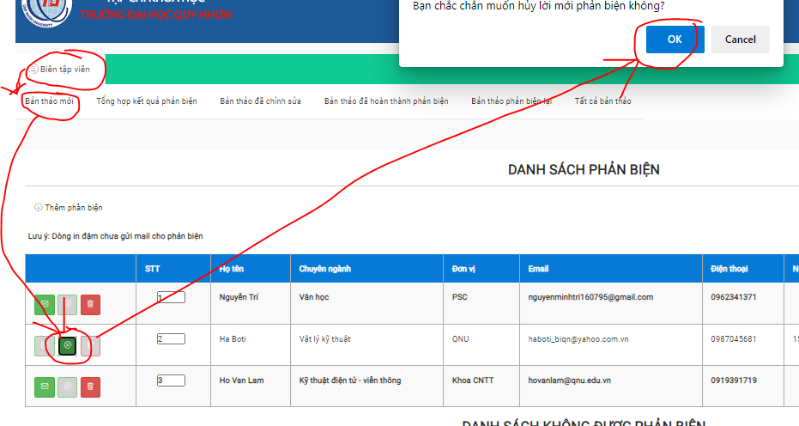 | Hoàn thành
 | Phản biện KHÔNG đồng ý phản biện bản thảo | [6 12] Gửi email cảm ơn Phản biện và đề nghị đề xuất phản biện khác |  |  | TK PB/nhấp vào link từ chối trong email mở trang xác nhận phản biện/Từ chối  (Hiện tại mail nhảy lung tung nên không tìm được hình) | Hoàn thành
 | Thêm (26.01.2022) | [12a] Gửi email thông báo cho BTV v/v Phản biện Từ chối phản biện bản thảo |  |  |  | Không tìm thấy template
 | Phản biện ĐỒNG Ý phản biện bài báo | [513] Gửi email cảm ơn Phản biện đã đồng ý | Chờ kết quả phản biện |  | TK PB/nhấp vào link đồng ý trong email mở trang xác nhận phản biện/Đồng ý  (Hiện tại mail nhảy lung tung nên không tìm được hình) | Hoàn thành
 | Thêm (26.01.2022) | [13a] Gửi email thông báo cho BTV v/v Phản biện Đồng ý phản biện bản thảo |  |  |  | Không tìm thấy template
 | BBT/BTV nhắc Phản biện gửi đánh giá bản thảo (khi hết thời hạn phản biện) | [14] Gửi email nhắc Phản biện gửi đánh giá bản thảo |  | -Thêm nút “Nhắc gửi kết quả phản biện” trong TK BTV và TK Admin | Chưa có trong phần mềm cần thêm mới | Đang làm
 | BBT/BTV hủy mời phản biện (sau khi đã gửi email nhắc gửi kết quả phản biện) | [15] Gửi email hủy mời phản biện |  | -BBT Thực hiện mời phản biện khác và lặp lại bước 10 | TK BTV (và TK Admin)/Tất cả bản thảo (hoặc bản thảo đã chỉnh sửa)/Xem bài báo/Danh sách phản biện/Hủy mời 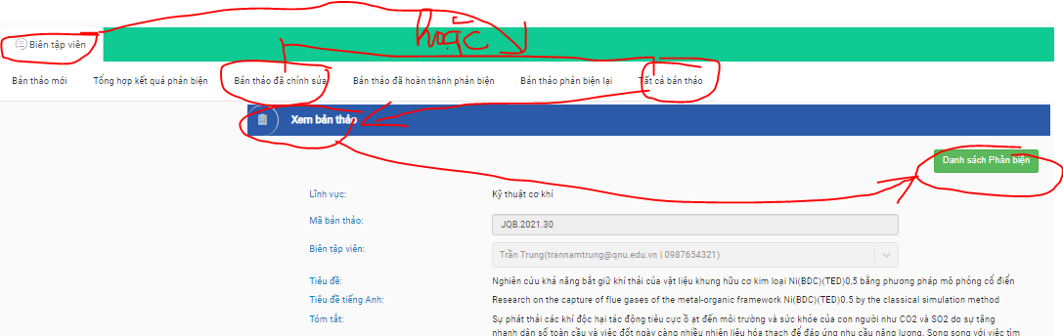  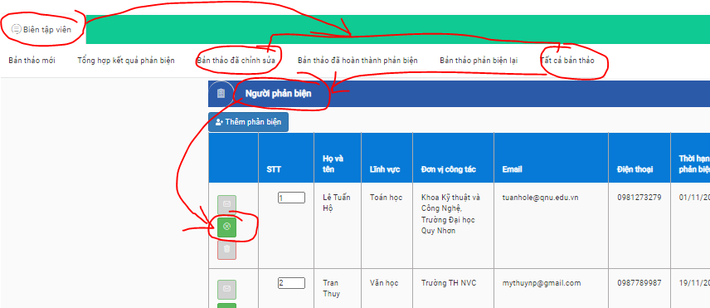
 | Các Phản biện gửi kết quả đánh giá bản thảo (vòng 1) | [916] Gửi email cảm ơn Phản biện đã đánh giá bản thảo |  | Repeat point | TK Phản biện/Phản biện/Xem bản thảo/Đánh giá/Gửi đánh giá 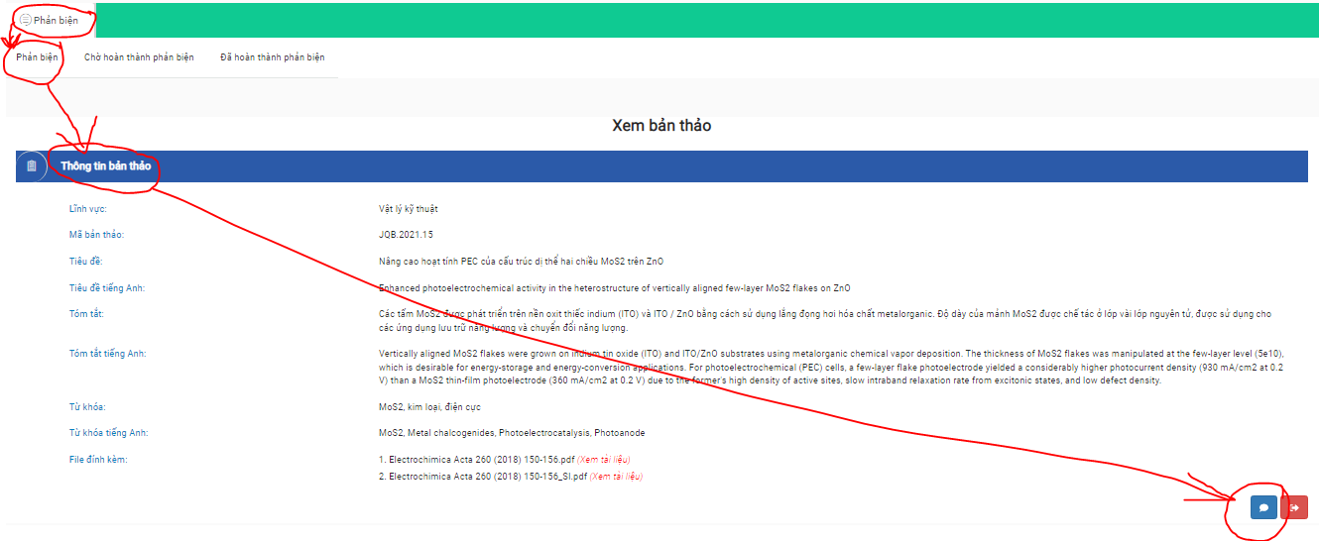  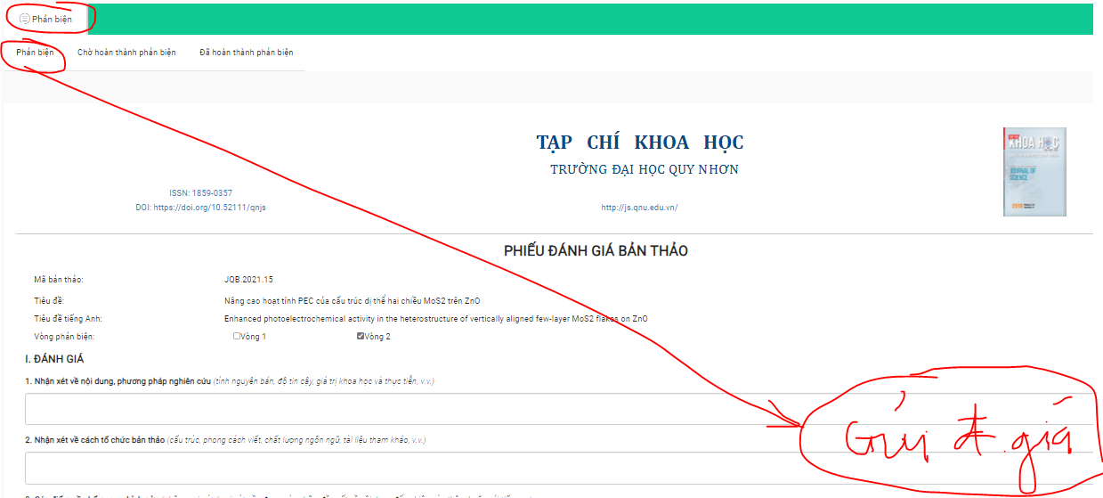 | Hoàn thành
 |  | [17] Gửi email thông báo cho BTV xem xét đánh giá của phản biện |  | Gửi mai cùng lúc khi phản biện gửi kết quả | Cùng lúc với STT17 | Hoàn thành
 | BBT/BTV tổng hợp kết quả phản biện:  - đề nghị CHẤP NHẬN ĐĂNG hoặc TỪ CHỐI ĐĂNG | [18] Gửi email cảm ơn BTV đã hoàn thành phụ trách bản thảo |  | -Nếu TỪ CHỐI ĐĂNG thì chuyển sang bước 29  -Nếu CHẤP NHẬN ĐĂNG thì chuyển sang bước 33 | TK BTV/Tổng hợp kết quả PB/Chấp nhận hoặc Từ chối  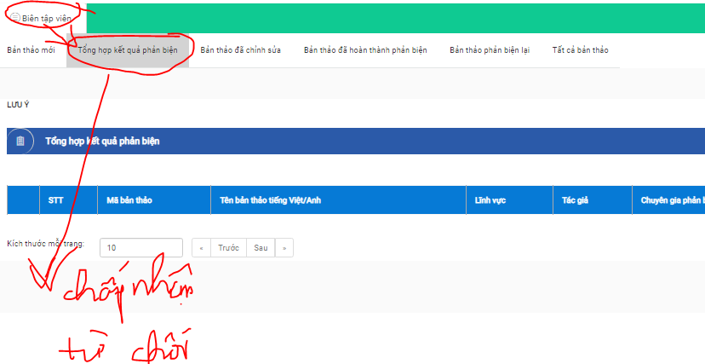  TK Admin/Quản lý/Duyệt bài phản biện/Chấp nhận hoặc Từ chối  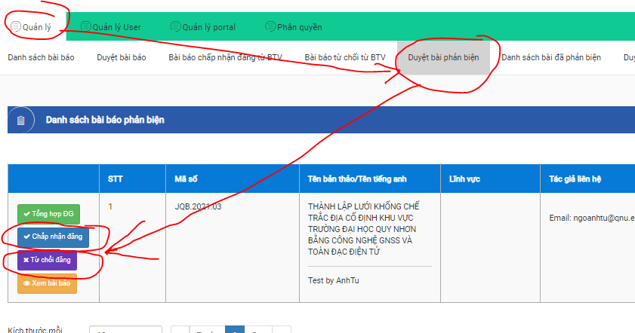 | Hoàn thành
 | (b) yêu cầu tác giả hiệu chỉnh bản thảo theo đánh giá của các phản biện | [1019] Gửi email yêu cầu tác giả hiệu chỉnh bản thảo | Chờ tác giả hiệu chỉnh |  | TK BTV/Tổng hợp kết quả PB/Lưu và gửi đánh giá  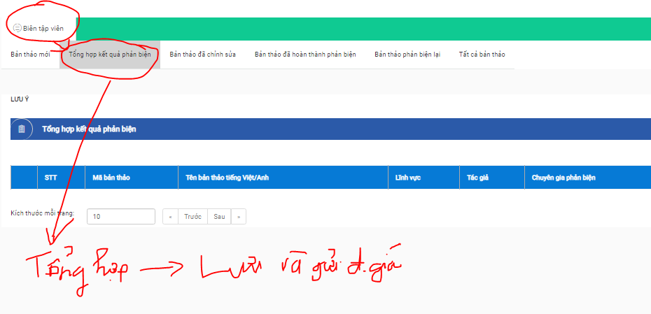  TK Admin/Quản lý/Duyệt bài phản biện/ Lưu và gửi đánh giá  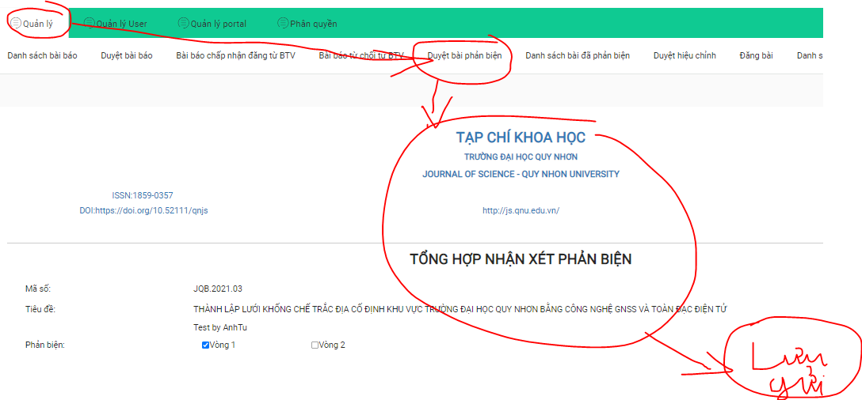 | Hoàn thành
 |  | [20] Gửi email cảm ơn BTV đã tổng hợp kết quả phản biện |  | Gửi cùng lúc với email gửi tác giả chỉnh sửa | Cùng lúc với STT20 | Hoàn thành
 | BBT/BTV nhắc tác giả gửi hiệu chỉnh bản thảo (khi hết thời hạn chỉnh sửa) | [1121] Gửi email nhắc tác giả gửi hiệu chỉnh bản thảo |  | Thêm nút “Nhắc gửi chỉnh sửa” trong TK BTV và TK Admin | Chưa có trong phần mềm cần thêm mới | Hỏi về trang đặt chức năng
 | Tác giả gửi hiệu chỉnh bản thảo | [1222] Gửi email thông báo đã nhận bản hiệu chỉnh cho tác giả + đồng tác giả | Chờ duyệt hiệu chỉnh |  | TK Tác giả/Bài báo/Kết quả phản biện/Chỉnh sửa bài báo/Gửi  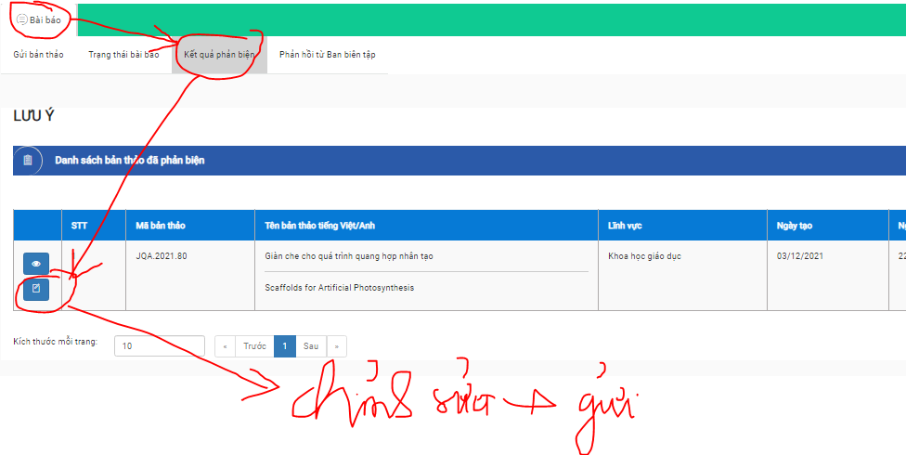 | Hoàn thành
 |  | [23] Gửi mail thông báo cho BTV xem xét bản chỉnh sửa bản thảo |  | Gửi cùng lúc khi tác giả gửi bản chỉnh sửa bản thảo | Cùng lúc với STT23 | Hoàn thành
 | BBT/BTV duyệt hiệu chỉnh của tác giả:  - đề nghị CHẤP NHẬN ĐĂNG hoặc TỪ CHỐI ĐĂNG | [>>18] Gửi email cảm ơn BTV đã hoàn thành phụ trách bản thảo |  | -Nếu TỪ CHỐI ĐĂNG thì chuyển sang bước 29  -Nếu CHẤP NHẬN ĐĂNG thì chuyển sang bước 33 | TK BBT/Bản thảo đã chỉnh sửa/Chấp nhận hoặc Từ chối  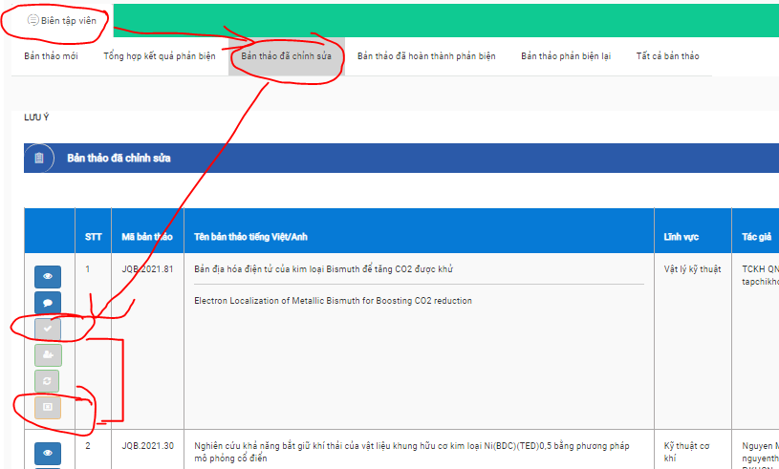  TK Admin/Quản lý/Duyệt bài hiệu chỉnh/Chấp nhận hoặc Từ chối  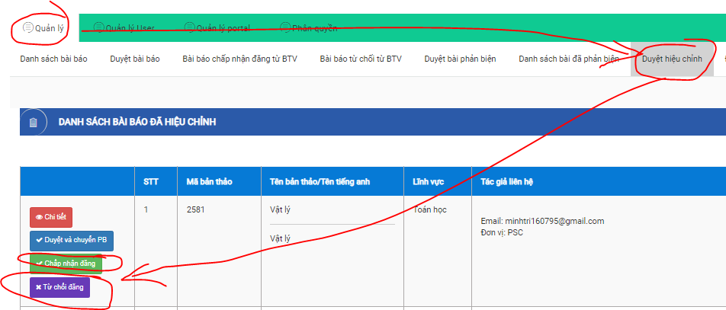 | Hoàn thành
 | (b) chuyển cho phản biện đánh giá lại bản thảo (vòng 2) | [1324] Gửi email thông báo cho phản biện đánh giá lại bản thảo | Chờ kết quả phản biện |  | TK BBT/Bản thảo đã chỉnh sửa/Yêu cầu phản biện lại  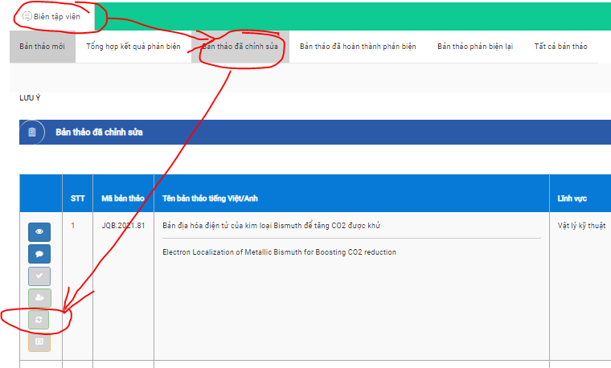  TK Admin/Quản lý/Duyệt bài hiệu chỉnh/Duyệt và chuyển cho PB  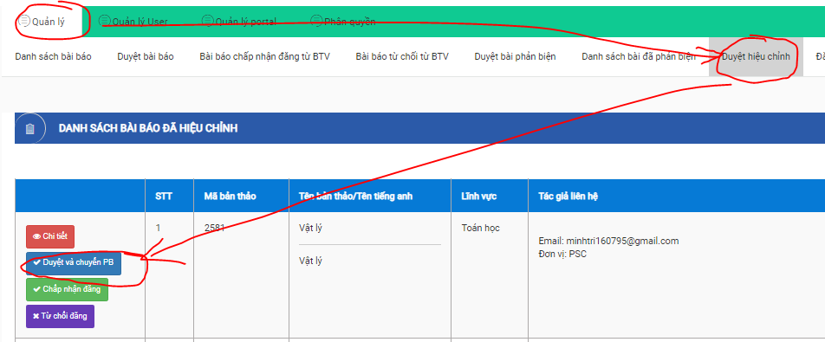 | Hoàn thành
 | Phản biện gửi kết quả đánh giá vòng 2 | [>>16] Gửi email cảm ơn Phản biện đã đánh giá bản thảo |  | Thực hiện lại bước 17 | TK Phản biện/Chờ hoàn thành PB/Đánh giá/Lưu và gửi đánh giá  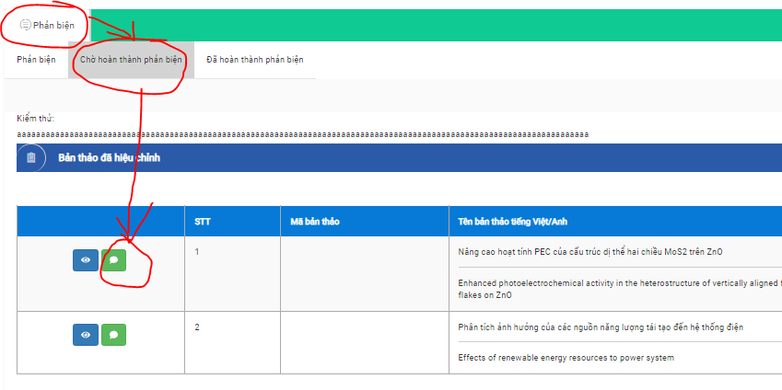  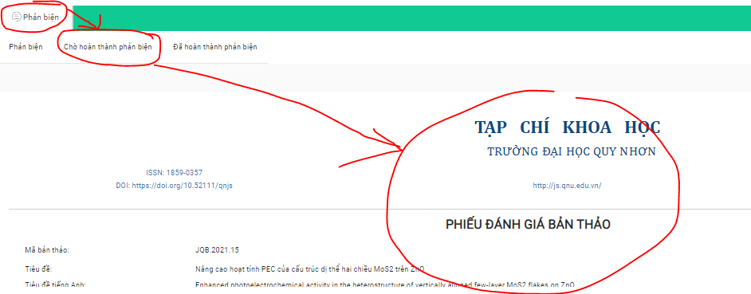 | Hoàn thành
 |  | [>>17] Gửi email thông báo cho BTV xem xét đánh giá của phản biện |  |  | Cùng lúc với STT27 | Hoàn thành
 | BBT xem xét đề nghị của BTV về TỪ CHỐI ĐĂNG đưa ra quyết định TỪ CHỐI ĐĂNG | [1425] Gửi email thông báo từ chối đăng cho tác giả + đồng tác giả | Từ chối đăng | Foward point  Thêm mục đính kèm file tổng hợp nhận xét phản biện | TK Admin/Quản lý/Bài báo từ chối từ BTV/Từ chối đăng  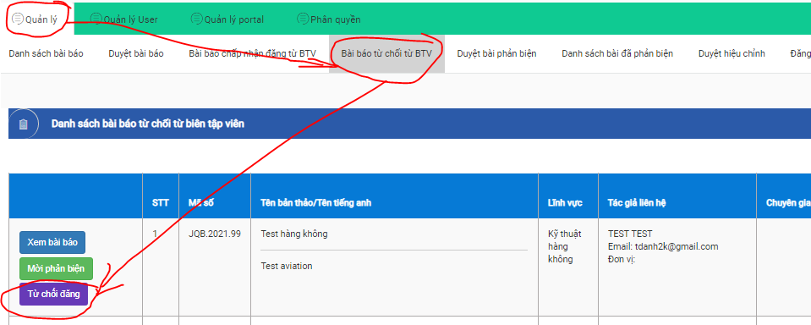  Và TK Admin/Quản lý nút từ chối đăng trong các danh sách khác | Hoàn thành
 |  | [26] Gửi email thông báo TỪ CHỐI ĐĂNG và cảm ơn BTV đã phụ trách |  | Gửi mail cùng lúc với gửi mail cho tác giả | Cùng lúc với STT29 | Hoàn thành
 |  | [27] Gửi email thông báo TỪ CHỐI ĐĂNG và cảm ơn cho PB1 |  |  | Cùng lúc với STT29 | Hoàn thành
 |  | [28] Gửi email thông báo TỪ CHỐI ĐĂNG và cảm ơn cho PB2 |  |  | Cùng lúc với STT29 | Hoàn thành
 | BBT xem xét đề nghị của BTV về CHẤP NHẬN ĐĂNG đưa ra quyết định CHẤP NHẬN ĐĂNG | [1629] Gửi email thông báo chấp nhận đăng cho tác giả + đồng tác giả | Chấp nhận đăng | Foward point | TK Admin/Quản lý/Bài báo chấp nhận đăng từ BTV/Chấp nhận đăng  Và TK Admin/Quản lý nút chấp nhận đăng trong các danh sách khác | Hoàn thành
 |  | [30] Gửi email thông báo CHẤP NHẬN ĐĂNG và cảm ơn BTV đã phụ trách |  | Gửi mail cùng lúc với gửi mail cho tác giả | Cùng lúc với STT33 | Hoàn thành
 |  | [31] Gửi email thông báo CHẤP NHẬN ĐĂNG và cảm ơn cho PB1 |  |  | Cùng lúc với STT33 | Hoàn thành
 |  | [32] Gửi email thông báo CHẤP NHẬN ĐĂNG và cảm ơn cho PB2 |  |  | Cùng lúc với STT33 | Hoàn thành
 | BBT yêu cầu tác giả kiểm tra lại nội dung bản thảo trước khi xuất bản | [1833] Gửi email thông báo kiểm tra lại nội dung bài báo trước khi xuất bản cho tác giả + đồng tác giả | Chờ hiệu đính trước công bố | -Thêm nút “Gửi Proofreading” trong TK Admin | Chưa có trong phần mềm cần thêm mới | Hoàn thành
 | Tác giả phản hồi về việc kiểm tra nội dung bản thảo | [34] Gửi email cảm ơn và xác nhận tác giả đã hoàn thành kiểm tra | Chờ công bố |  | Chưa có trong phần mềm thảo luận lại | Hoàn thành
 | Công bố bài báo online | [1935] Gửi email thông báo đã công bố bài báo online cho tác giả + đồng tác giả | Đã công bố |  | TK Admin/Quản lý/Đăng bài/tick ô Công bố/ Lưu và đăng  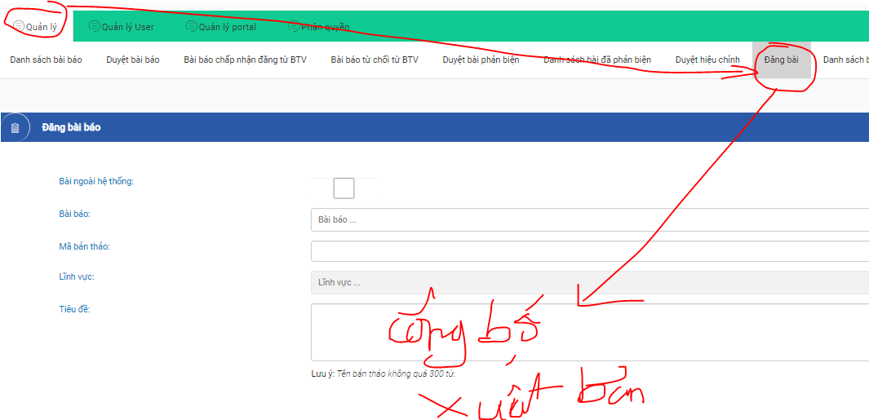 | Hoàn thành
 | Xuất bản bài báo | [2036] Gửi email thông báo đã xuất bản bài báo cho tác giả + đồng tác giả | Đã xuất bản |  | TK Admin/Quản lý/Đăng bài/tick ô xuất bản/Lưu và đăng | Hoàn thành

EMAIL TỰ ĐỘNG

 | [1] Thông báo cho tác giả đã nhận bản thảo gửi đến Tạp chí  Tiêu đề: [Tạp chí khoa học-Trường Đại học Quy Nhơn] Xác nhận bản thảo đã được gửi đến Tạp chí  Kính gửi tác giả <họ tên>,  Tạp chí khoa học – Trường Đại học Quy Nhơn xin thông báo bản thảo của quý tác giả đã được gửi thành công đến Tạp chí:  Tiêu đề: ………………  Tác giả liên hệ: …………………  Đồng tác giả:…………..  Quý tác giả có thể theo dõi tiến độ xử lý bản thảo bằng cách nhấn vào đường link dưới đây (yêu cầu đăng nhập):  http://js.qnu.edu.vn/baibao  Xin cảm ơn quý tác giả đã gửi bản thảo đến Tạp chí khoa học – Trường Đại học Quy Nhơn.  Trân trọng,  Tạp chí khoa học – Trường Đại học Quy Nhơn  Journal of Science – Quy Nhon University  Email: tapchikhoahoc@qnu.edu.vn  Phone: +84 2563 846 817  Website: http://js.qnu.edu.vn  Nếu quý vị không phải là đồng tác giả của bản thảo trên thì vui lòng không nhấn theo đường link và liên hệ với tác giả liên hệ của bản thảo này.  ***Đây là email được tạo tự động*** | [1] Submission received  Title: [Journal of Science-Quy Nhon University] Confirmation for manuscript submitted to the Journal  Dear <Tiltle. name>,  The Journal of Science - Quy Nhon University would like to inform you that your manuscript has been successfully submitted:  Title:…………………………………  Corresponding author: …………………….  Co-author(s): ………………….  You can follow the progress of your manuscript at the following link (login required):  http://js.qnu.edu.vn/baibao  Thank you for your submission to the Journal of Science - Quy Nhon University.  Kind regards,  Journal of Science – Quy Nhon University  Email: tapchikhoahoc@qnu.edu.vn  Phone: +84 2563 846 817  Website: http://js.qnu.edu.vn  If you are not the co-author this manuscript, please do not follow the above link but instead contact the Corresponding Author of this submission.  ***This is an automatically generated email***
[1-1] | [1-1] Thông báo cho đồng tác giả đã nhận bản thảo gửi đến Tạp chí ( thêm mới)  Tiêu đề: [Tạp chí khoa học Trường Đại học Quy Nhơn] Theo dõi bản thảo gửi đến Tạp chí  Kính gửi <chèn chức danh. họ tên>,  Quý tác giả được liệt kê với vai trò đồng tác giả cho bản thảo được gửi đến Tạp chí khoa học Trường Đại học Quy Nhơn như thông tin dưới đây:  Tiêu đề: ………………  Tác giả liên hệ: …………………  Đồng tác giả:…………..  Để được thông báo về trạng thái bản thảo trên, vui lòng đăng ký hoặc đăng nhập (nếu đã có tài khoản)  Đăng ký tại đây: <chèn link đăng ký>  Hoặc đăng nhập <chèn link đăng nhập>  Nếu quý tác giả không phải là đồng tác giả của bản thảo trên, vui lòng không nhấn theo đường link trên và liên hệ với tác giả liên hệ của bản thảo này theo email <chèn email tác giả liên hệ>  Trân trọng,  Tạp chí khoa học Trường Đại học Quy Nhơn  Quy Nhon University Journal of Science  Email: tapchikhoahoc@qnu.edu.vn  Phone: +84 2563 846 817  Website: http://js.qnu.edu.vn  ***Đây là email được tạo tự động*** | [1-1] Co-author submision information ( thêm mới)  Title: [Quy Nhon University Journal of Science] Track your recent Co-Authored submission  Dear <Tiltle. name>,  You have been listed as a Co-Author of the following submission:  Title:…………………………………  Corresponding author: …………………….  Co-author(s): ………………….  To be kept informed of the status of your submission, register or log in (if you already have an account).  Register here: <link>  Or log in: <link>  If you did not co-author this submission, please do not follow the above link but instead contact the Corresponding Author of this submission at <email of Corresponding Author >  Kind regards,  Quy Nhon University Journal of Science  Email: tapchikhoahoc@qnu.edu.vn  Phone: +84 2563 846 817  Website: http://js.qnu.edu.vn  ***This is an automatically generated email***
 | [2] Thông báo tác giả chỉnh sửa lại bản thảo trước khi duyệt  Tiêu đề: [Tạp chí khoa học-Trường Đại học Quy Nhơn] Thông báo chỉnh sửa bản thảo theo quy định  Kính gửi tác giả <họ tên>,  Tạp chí khoa học – Trường Đại học Quy Nhơn đã nhận được bản thảo của quý tác giả gửi đến Tạp chí:  Tiêu đề: ……………………………  Tác giả liên hệ: …………………  Đồng tác giả:…………..  Tuy nhiên, bản thảo trên vẫn chưa được trình bày theo quy định của Tạp chí.  Quý tác giả nhấn vào đường link dưới đây (yêu cầu đăng nhập) để xem các yêu cầu về việc chỉnh sửa bản thảo. Sau khi hoàn tất chỉnh sửa, vui lòng lại gửi bản thảo về Tạp chí.  http://js.qnu.edu.vn/tac-gia-xem-phan-hoi-tu-admin  Nếu cần thêm thông tin, vui lòng liên hệ với Tạp chí.  Trân trọng,  Tạp chí khoa học – Trường Đại học Quy Nhơn  Journal of Science – Quy Nhon University  Email: tapchikhoahoc@qnu.edu.vn  Phone: +84 2563 846 817  Website: http://js.qnu.edu.vn | [2] Notification to edit the manuscript before approval  Title: [Journal of Science-Quy Nhon University] Notification to edit the manuscript according to the Journal’s regulations  Dear <Tiltle. name>,  The Journal of Science - Quy Nhon University has received the manuscript that the author submitted to the Journal:  Title:…………………………………  Corresponding author: …………………….  Co-author(s): ………………….  However, the above manuscript has not been formatted or written according to the regulations of the Journal.  Please click on the link below (login required) to see the requirements for editing the manuscript. After editing the manuscript, please resubmit it to the Journal.  http://js.qnu.edu.vn/tac-gia-xem-phan-hoi-tu-admin  If you have any questions, please do not hesitate to contact the Journal at tapchikhoahoc@qnu.edu.vn.  Kind regards,  Journal of Science – Quy Nhon University  Email: tapchikhoahoc@qnu.edu.vn  Phone: +84 2563 846 817  Website: http://js.qnu.edu.vn
 | [3] Mời Biên tập viên (BTV) phụ trách bản thảo  Tiêu đề: [Tạp chí khoa học-Trường Đại học Quy Nhơn] Thư mời phụ trách bản thảo <chèn mã ID>  Kính gửi <họ tên Biên tập viên>,  Tạp chí khoa học – Trường Đại học Quy Nhơn nhận được bản thảo gửi đến Tạp chí:  Mã số (ID):………………  Tiêu đề:……………….  Tổng biên tập Tạp chí kính mời quý Thầy Cô nhận lời phụ trách bản thảo trên.  Để phụ trách tiến trình xử lý bản thảo, quý Thầy Cô xem xét ban đầu về mức độ phù hợp và tính khả thi của bản thảo để xuất bản trên Tạp chí. Sau đó thực hiện quy trình phản biện cho bản thảo đạt yêu cầu sơ duyệt. Mỗi bản thảo được phản biện kín hai chiều bởi 02 chuyên gia phản biện độc lập.  Vui lòng nhấn theo đường link dưới đây để xác nhận đồng ý phụ trách xử lý bản thảo:  <LƯU Ý: cần link đến trang xác nhận phụ trách bản thảo (tương tự như khi mời phản biện), ví dụ như ở dưới>  (http://www.qnu.edu.vn/accept.php?request=149807_0196831)  Xin cảm ơn sự hợp tác và hỗ trợ của quý Thầy Cô.  Nếu cần thêm thông tin, vui lòng liên hệ với Tạp chí  Trân trọng,  Tạp chí khoa học – Trường Đại học Quy Nhơn  Journal of Science – Quy Nhon University  Email: tapchikhoahoc@qnu.edu.vn  Phone: +84 2563 846 817  Website: http://js.qnu.edu.vn | [3] Editor Invitation  Title: [Journal of Science-Quy Nhon University] Invitation to be in charge of the manuscript <insert ID>  Dear <title. editor’s name>,  The Journal of Science – Quy Nhon University has received a manuscript with the following details:  ID: …………….  Title: …………………………………………  The Editor-in-chief would like to invite you to be in charge of the above manuscript.  Should you accept to be in charge of the manuscript, please first consider the suitability and feasibility of the manuscript for publication in the Journal of Science - Quy Nhon University and initiate the preliminary review, then invite two experts to review the manuscript.  Please click on the link below to confirm to be in charge of the manuscript. Please respond to us as soon as possible.  (http://www.qnu.edu.vn/accept.php?request=149807_0196831)  Should you need more information, please contact the Journal.  Thank you in advance for your support.  Kind regards,  Journal of Science – Quy Nhon University  Email: tapchikhoahoc@qnu.edu.vn  Phone: +84 2563 846 817  Website: http://js.qnu.edu.vn
 | [4] Cảm ơn BTV đã đồng ý phụ trách bản thảo  Tiêu đề: [Tạp chí khoa học-Trường Đại học Quy Nhơn] Thư cảm ơn chấp nhận phụ trách bản thảo <chèn mã ID>  Mã số ID:………………  Tiêu đề:……………….  Kính gửi <họ tên BTV>,  Tạp chí khoa học – Trường Đại học Quy Nhơn trân trọng cảm ơn quý Thầy Cô đã chấp nhận phụ trách bản thảo trên.  Vui lòng nhấn theo đường link sau đây để đăng nhập tài khoản và thực hiện các thao tác xử lý bản thảo:  http://js.qnu.edu.vn/bai-bao-cho-phan-bien  Xin cảm ơn sự hợp tác và hỗ trợ của quý Thầy Cô.  Trân trọng,  Tạp chí khoa học – Trường Đại học Quy Nhơn  Journal of Science – Quy Nhon University  Email: tapchikhoahoc@qnu.edu.vn  Phone: +84 2563 846 817  Website: http://js.qnu.edu.vn | [4] Thanking the Editor for accepting the invitation  Title: [Journal of Science-Quy Nhon University] Thank you letter for accepting to be in charge of the manuscript <insert ID>  ID: ……………..  Title: ……………………………………  Dear <title. editor’s name>,  The Journal of Science - Quy Nhon University would like to thank you for accepting the invitation to be in charge of the above manuscript.  To access the editorial function, please log in to the Journal website using the following link:  http://js.qnu.edu.vn/bai-bao-cho-phan-bien  Thank you very much for your support.  Kind regards,  Journal of Science – Quy Nhon University  Email: tapchikhoahoc@qnu.edu.vn  Phone: +84 2563 846 817  Website: http://js.qnu.edu.vn
 | [5] Cảm ơn BTV KHÔNG đồng ý phụ trách bản thảo  Tiêu đề: [Tạp chí khoa học-Trường Đại học Quy Nhơn] Thư cảm ơn  Mã số ID:………………  Tiêu đề:……………….  Kính gửi <họ tên BTV>,  Cảm ơn quý Thầy Cô đã phản hồi thư mời phụ trách bản thảo. Tạp chí rất lấy làm tiếc khi Thầy Cô không thể phụ trách bản thảo trên.  Tạp chí hy vọng có thể hợp tác với quý Thầy Cô trong thời gian tới.  Trân trọng,  Tạp chí khoa học – Trường Đại học Quy Nhơn  Journal of Science – Quy Nhon University  Email: tapchikhoahoc@qnu.edu.vn  Phone: +84 2563 846 817  Website: http://js.qnu.edu.vn | [5] Thanking the Editor for responding to the invitation  Title: [Journal of Science-Quy Nhon University] Thank you letter  ID: ……………..  Title: ………………………………………  Dear <title. editor’s name>,  Thank you for your responding to our invitation to handle the above manuscript. We regret that you cannot be in charge this time.  We hope to cooperate with you in the near future.  Kind regards,  Journal of Science – Quy Nhon University  Email: tapchikhoahoc@qnu.edu.vn  Phone: +84 2563 846 817  Website: http://js.qnu.edu.vn
 | [6] Cảm ơn BTV đã sơ duyệt bản thảo (TỪ CHỐI ĐĂNG)  Tiêu đề: [Tạp chí khoa học-Trường Đại học Quy Nhơn] Thư cảm ơn đã sơ duyệt bản thảo <mã số ID>  Mã số ID:………………  Tiêu đề:……………….  Kính gửi <họ tên BTV>,  Tạp chí trân trọng cảm ơn quý Thầy Cô đã xem xét ban đầu về bản thảo và đã đưa ra khuyến nghị Từ chối đăng cho bản thảo trên.  Quyết định về bản thảo sẽ được thông tin đến quý Thầy Cô.  Trân trọng,  Tạp chí khoa học – Trường Đại học Quy Nhơn  Journal of Science – Quy Nhon University  Email: tapchikhoahoc@qnu.edu.vn  Phone: +84 2563 846 817  Website: http://js.qnu.edu.vn | [6] Thanking the Editor for preliminarily reviewing the manuscript (REJECTED)  Title: [Journal of Science-Quy Nhon University] Thank you letter for preliminarily reviewing the manuscript  ID: ……………..  Title: ………………………………………  Dear <title. editor’s name>,  The Journal of Science - Quy Nhon University would like to thank you for your initial review of the manuscript and for your recommendation of Rejection of publication for the above manuscript.  The decision on the manuscript will be informed to you soon.  Kind regards,  Journal of Science – Quy Nhon University  Email: tapchikhoahoc@qnu.edu.vn  Phone: +84 2563 846 817  Website: http://js.qnu.edu.vn
 | [27] Thông báo từ chối đăng cho tác giả + đồng tác giả (Desk reject)  Tiêu đề: [Tạp chí khoa học-Trường Đại học Quy Nhơn] Thông báo quyết định về bản thảo <mã số ID>  Mã số: ……………  Tiêu đề: …………………  Tác giả liên hệ: ………..  Đồng tác giả:…………..  Kính gửi tác giả <họ tên>,  Xin cảm ơn quý tác giả đã gửi bản thảo về Tạp chí khoa học – Trường Đại học Quy Nhơn.  Sau khi Ban biên tập xem xét các nội dung chính của bản thảo, Tạp chí rất tiếc phải thông báo rằng bản thảo bài báo của quý tác giả không được chấp nhận đăng vì chưa phù hợp với yêu cầu của Tạp chí.  Xin chân thành cảm ơn quý tác giả đã gửi bản thảo về Tạp chí khoa học – Trường Đại học Quy Nhơn. Hy vọng Tạp chí có cơ hội hợp tác với quý tác giả trong thời gian tới.  Trân trọng,  Tạp chí khoa học – Trường Đại học Quy Nhơn  Journal of Science – Quy Nhon University  Email: tapchikhoahoc@qnu.edu.vn  Phone: +84 2563 846 817  Website: http://js.qnu.edu.vn | [7] Desk rejection  Title: [Journal of Science-Quy Nhon University] Decision on the manuscript <insert ID>  ID: ……………..  Title: ………………………………………………  Corresponding author: …………………….  Co-author(s): ………………….  Dear <title. author’s name>,  Thank you for your submission to the Journal of Science - Quy Nhon University.  After careful consideration by the Editorial Board, we regret to decide that your manuscript has not been accepted for publication in the Journal of Science - Quy Nhon University.  We would like to thank you again for your interest in the Journal of Science - Quy Nhon University. We are more than welcome to receive your new submission in the future.  Kind regards,  Journal of Science – Quy Nhon University  Email: tapchikhoahoc@qnu.edu.vn  Phone: +84 2563 846 817  Website: http://js.qnu.edu.vn
 | [8] Thông báo từ chối đăng cho BTV phụ trách bản thảo (Desk reject)  Tiêu đề: [Tạp chí khoa học-Trường Đại học Quy Nhơn] Thông báo quyết định từ chối đăng bản thảo <mã số ID>  Mã số ID:………………  Tiêu đề:……………….  Kính gửi <họ tên BTV>,  Tạp chí khoa học - Trường Đại học Quy Nhơn trân trọng cảm ơn quý Thầy Cô đã phụ trách xử lý bản thảo trên.  Sau khi xem xét khuyến nghị của quý Thầy Cô, Tạp chí đã quyết định từ chối đăng bản thảo trên.  Tạp chí mong muốn tiếp tục nhận được sự hỗ trợ của quý Thầy Cô trong thời gian tới.  Trân trọng,  Tạp chí khoa học – Trường Đại học Quy Nhơn  Journal of Science – Quy Nhon University  Email: tapchikhoahoc@qnu.edu.vn  Phone: +84 2563 846 817  Website: http://js.qnu.edu.vn | [8] Notification of manuscript rejection for editor  Title: [Journal of Science-Quy Nhon University] Rejection notification of the manuscript <insert ID>  ID : ……………………  Title:……………….  Dear <title. editor’s name>,  The Journal of Science - Quy Nhon University would like to thank you for being in charge of the above manuscript. Your support is a great contribution to the development of the Journal in a more and more professional way.  After considering the proposal of the editor, the Journal has decided not to publish the above manuscript.  We hope to continue to receive your support in the near future.  Kind regards,  Journal of Science – Quy Nhon University  Email: tapchikhoahoc@qnu.edu.vn  Phone: +84 2563 846 817  Website: http://js.qnu.edu.vn
 | [49] Mời phản biện bản thảo ( bổ sung tạo tài khoản mới)  Tiêu đề: [Tạp chí khoa học-Trường Đại học Quy Nhơn] Thư mời phản biện bản thảo <chèn mã ID>  Kính gửi <họ tên phản biện>,  Tạp chí khoa học – Trường Đại học Quy Nhơn nhận được bản thảo gửi đến Tạp chí:  Mã số ID:………………  Tiêu đề:……………….  Ban biên tập Tạp chí trân trọng kính mời quý Thầy Cô/Chuyên gia phản biện bản thảo trên.  Nội dung tóm tắt của bản thảo được trình bày ở phần cuối của email này.  Nếu đồng ý phản biện cho bản thảo trên, quý Thầy Cô/Chuyên gia vui lòng nhấn vào đường link dưới đây (yêu cầu đăng nhập) để xem nội dung bản thảo và hoàn thành phiếu phản biện. Vui lòng gửi kết quả phản biện trước <chèn ngày/tháng/năm>.  http://www.qnu.edu.vn/accept.php?request=149807_0196831  Trường hợp không thể sắp xếp thời gian để phản biện cho bản thảo trên, vui lòng nhấn vào đường link dưới đây:  http://www.qnu.edu.vn/ref.php?form=149807_0196831  Nếu có thể quý Thầy Cô/Chuyên gia vui lòng đề xuất các phản biện khác phù hợp với bản thảo trên và gửi thông tin của phản biện được đề xuất về Tạp chí qua địa chỉ email tapchikhoahoc@qnu.edu.vn  Nếu quý Thầy Cô/Chuyên gia chưa có tài khoản trên hệ thống của Tạp chí, vui lòng nhấn vào đường link dưới đây để hoàn thành cập nhật thông tin cho tài khoản: <chèn link tài khoản đã được tạo theo địa chỉ email>  Quý Thầy Cô/Chuyên gia vui lòng phản hồi thư mời trong thời gian  03 ngày kể từ ngày nhận email này.  Tạp chí đánh giá cao sự hợp tác và mong nhận được phản hồi từ quý Thầy Cô/Chuyên gia.  Trân trọng,  Tạp chí khoa học – Trường Đại học Quy Nhơn  Journal of Science – Quy Nhon University  Email: tapchikhoahoc@qnu.edu.vn  Phone: +84 2563 846 817  Website: http://js.qnu.edu.vn  Xin lưu ý những thông tin trên mang tính riêng tư và bảo mật. Vì vậy nếu không có sự đồng ý chính thức của Tạp chí thì tuyệt đối không được chia sẻ với bất kỳ bên thứ ba nào khác.  Tiêu đề: <chèn tiêu đề>  Tóm tắt: <chèn tóm tắt> | [9] Review Invitation ( bổ sung tạo tài khoản mới)  Title: [Journal of Science-Quy Nhon University] Invitation to review the manuscript <insert ID>  Dear <title. reviewer’s name>,  The Journal of Science – Quy Nhon University has received the manuscript with the following details:  ID: ……………………  Title:……………….  We would like to invite you to review the above manuscript.  Please find the abstract of the manuscript at the end of this email  If you are willing to review this manuscript, please click on the link below (login required) to view the manuscript and complete the evaluation form. Please submit your review results by <day/month/year>.  http://www.qnu.edu.vn/accept.php?request=149807_0196831  If you are unable, please click on the link below:  http://www.qnu.edu.vn/ref.php?form=149807_0196831  We would appreciate receiving suggestions for alternative reviewers.  Please send the suggested reviewer's information to us via email address tapchikhoahoc@qnu.edu.vn.  If you do not have an account on the Journal's system, please click on the link below to complete updating your account information: <chèn link tài khoản đã được tạo theo địa chỉ email>  It would be very helpful if you could respond to this invitation within 03 days.  We look forward to receiving your response.  Kind regards,  Journal of Science – Quy Nhon University  Email: tapchikhoahoc@qnu.edu.vn  Phone: +84 2563 846 817  Website: http://js.qnu.edu.vn  Please note that the above information is private and confidential. Therefore, without the official consent of the Journal, it is absolutely not shared with any other third party.  Title: <Insert Title>  Abstract: <insert abstract>
 | [710] Nhắc Phản biện xác nhận lời mời phản biện  Tiêu đề thư: [Tạp chí khoa học - Trường Đại học Quy Nhơn] Thư nhắc xác nhận phản biện cho bản thảo <chèn mã ID>  Mã số ID: ………………  Tiêu đề: ……………….  Kính gửi <họ tên phản biện>,  Tạp chí khoa học - Trường Đại học Quy Nhơn đã gửi thư mời phản biện cho bản thảo trên nhưng chưa nhận được phản hồi từ quý Thầy Cô/Chuyên gia.  Nếu đồng ý phản biện cho bản thảo trên, quý Thầy Cô/Chuyên gia vui lòng nhấn vào đường link dưới đây để xem nội dung bản thảo và hoàn thành phiếu phản biện. Vui lòng gửi kết quả phản biện trước <chèn ngày/tháng/năm>.  http://www.qnu.edu.vn/accept.php?request=149807_0196831  Trường hợp không thể sắp xếp thời gian để phản biện cho bản thảo trên, vui lòng nhấn vào đường link dưới đây:  http://www.qnu.edu.vn/ref.php?form=149807_0196831  Nếu có thể, quý Thầy Cô/Chuyên gia vui lòng đề xuất các phản biện khác phù hợp với bản thảo trên và gửi thông tin về Tạp chí qua địa chỉ email tapchikhoahoc@qnu.edu.vn.  Quý Thầy Cô/Chuyên gia vui lòng phản hồi thư mời trong thời gian  03 ngày kể từ ngày nhận email này.  Tạp chí đánh giá cao sự hợp tác và mong nhận được phản hồi từ quý Thầy Cô/Chuyên gia.  Trân trọng,  Tạp chí khoa học – Trường Đại học Quy Nhơn  Journal of Science – Quy Nhon University  Email: tapchikhoahoc@qnu.edu.vn  Phone: +84 2563 846 817  Website: http://js.qnu.edu.vn  Để đảm bảo tiến độ xử lý bản thảo theo quy định, Tạp chí sẽ xem xét việc mời phản biện khác nếu vẫn không nhận được phản hồi từ quý Thầy Cô/Chuyên gia trong thời gian trên. | [10] Reminder to confirm review invitation  Title: [Journal of Science - Quy Nhon University] Reminder to confirm the review invitation <insert ID>  ID: ……………………  Title: ……………….  Dear <title. reviewer’s name>,  The Journal has sent an invitation to review the above manuscript but has not received your response yet.  If you are willing to review this manuscript, please click on the link below to view the manuscript and complete the evaluation form. Please submit your review results by <day/month/year>.  http://www.qnu.edu.vn/accept.php?request=149807_0196831  If you are unable, please click on the link below:  http://www.qnu.edu.vn/ref.php?form=149807_0196831  We would appreciate receiving suggestions for alternative reviewers.  Please send the suggested reviewer's information to us via email address tapchikhoahoc@qnu.edu.vn.  It would be very helpful if you could respond to this invitation within 03 days.  We look forward to receiving your response.  Kind regards,  Journal of Science – Quy Nhon University  Email: tapchikhoahoc@qnu.edu.vn  Phone: +84 2563 846 817  Website: http://js.qnu.edu.vn  In order to ensure the progress of the manuscript processing, we will consider inviting another reviewer if your response is behind the due date.
 | [811] Hủy mời phản biện (khi không phản hồi thư mời)  Tiêu đề: [Tạp chí khoa học-Trường Đại học Quy Nhơn] Thông báo hủy thư mời phản biện bản thảo <chèn mã ID>  Mã số ID:………………  Tiêu đề:……………….  Kính gửi <họ tên phản biện>,  Tạp chí khoa học - Trường Đại học Quy Nhơn đã gửi thư mời và thư nhắc phản biện cho bản thảo trên nhưng không nhận được phản hồi từ quý Thầy Cô/Chuyên gia. Để đảm bảo tiến độ xử lý bản thảo Tạp chí lấy làm tiếc phải hủy thư mời phản biện trên.  Tạp chí hy vọng có thể hợp tác với quý Thầy Cô/Chuyên gia trong tương lai.  Trân trọng,  Tạp chí khoa học – Trường Đại học Quy Nhơn  Journal of Science – Quy Nhon University  Email: tapchikhoahoc@qnu.edu.vn  Phone: +84 2563 846 817  Website: http://js.qnu.edu.vn | [11] Cancellation of the review invitation  Title: [Journal of Science-Quy Nhon University] Cancellation of the invitation to review the manuscript <insert ID>  ID: ……………………  Title:……………….  Dear <title. reviewer’s name>,  The Journal of Science - Quy Nhon University has sent the invitation and the reminder to you to review the above manuscript, but has not received your response yet. To ensure the progress of the manuscript processing, we regret to cancel that invitation.  We hope to cooperate with you in the near future.  Kind regards,  Journal of Science – Quy Nhon University  Email: tapchikhoahoc@qnu.edu.vn  Phone: +84 2563 846 817  Website: http://js.qnu.edu.vn
 | [612] Cảm ơn Phản biện KHÔNG đồng ý phản biện  Tiêu đề: [Tạp chí khoa học-Trường Đại học Quy Nhơn] Thư cảm ơn  Mã số ID:………………  Tiêu đề:……………….  Kính gửi <họ tên phản biện>,  Cảm ơn quý Thầy Cô/Chuyên gia đã phản hồi thư mời phản biện. Tạp chí lấy làm tiếc khi không thể nhận được sự đồng ý phản biện cho bản thảo trên.  Nếu có thể, quý Thầy Cô/Chuyên gia vui lòng đề xuất các phản biện khác phù hợp với bản thảo trên và gửi thông tin về Tạp chí qua địa chỉ email tapchikhoahoc@qnu.edu.vn.  Tạp chí hy vọng có thể hợp tác với quý Thầy Cô/Chuyên gia trong thời gian tới.  Trân trọng,  Tạp chí khoa học – Trường Đại học Quy Nhơn  Journal of Science – Quy Nhon University  Email: tapchikhoahoc@qnu.edu.vn  Phone: +84 2563 846 817  Website: http://js.qnu.edu.vn | [12] Thanking reviewer for responding to the invitation  Title: [Journal of Science-Quy Nhon University] Thanking letter  ID: ……………………  Title:……………….  Dear <title. reviewer’s name>,  Thank you for your response to the review invitation. We regret that you are unable to do peer-review for the above manuscript.  If possible, please suggest other reviewers in accordance with the above manuscript and send the proposed reviewer's information to the Journal at tapchikhoahoc@qnu.edu.vn.  We hope to cooperate with you in the near future.  Kind regards,  Journal of Science – Quy Nhon University  Email: tapchikhoahoc@qnu.edu.vn  Phone: +84 2563 846 817  Website: http://js.qnu.edu.vn
 | [513] Cảm ơn Phản biện đã chấp nhận phản biện bản thảo  Tiêu đề: [Tạp chí khoa học-Trường Đại học Quy Nhơn] Thư cảm ơn chấp nhận phản biện bản thảo <chèn mã ID>  Mã số ID:………………  Tiêu đề:……………….  Kính gửi <họ tên phản biện>,  Tạp chí khoa học – Trường Đại học Quy Nhơn trân trọng cảm ơn quý Thầy Cô/Chuyên gia đã nhận lời mời phản biện cho bản thảo trên.  Để thực hiện đánh giá bản thảo, vui lòng nhấn vào đường link dưới đây để xem nội dung bản thảo và hoàn thành phiếu phản biện (yêu cầu đăng nhập):  <http://js.qnu.edu.vn/phanbienbaibao>  Nếu quên mật khẩu, hãy truy cập theo đường link dưới đây để đặt lại mật khẩu:  http://js.qnu.edu.vn/forget-password  Vui lòng gửi kết quả phản biện trước <chèn ngày/tháng/năm>.  Nếu cần thêm thông tin, vui lòng liên hệ với Tạp chí.  Trân trọng,  Tạp chí khoa học – Trường Đại học Quy Nhơn  Journal of Science – Quy Nhon University  Email: tapchikhoahoc@qnu.edu.vn  Phone: +84 2563 846 817  Website: http://js.qnu.edu.vn | [13] Thanking reviewer for accepting the invitation  Title: [Journal of Science-Quy Nhon University] Thank you letter for accepting to review the manuscript <insert ID>  ID: ……………………  Title:……………….  Dear <title. reviewer’s name>,  The Journal of Science - Quy Nhon University would like to thank you for accepting our invitation to review the above manuscript.  To review the manuscript, please click on the link below (log in required) to view the manuscript and complete the evaluation form:  <http://js.qnu.edu.vn/phanbienbaibao>  If you forgot your password, please follow the link below to reset your password:  http://js.qnu.edu.vn/forget-password  Please submit your review report by <day/month/year>.  If additional information is required, please contact the Journal.  Kind regards,  Journal of Science – Quy Nhon University  Email: tapchikhoahoc@qnu.edu.vn  Phone: +84 2563 846 817  Website: http://js.qnu.edu.vn
 | [14] Nhắc Phản biện gửi đánh giá bản thảo  Tiêu đề: [Tạp chí khoa học-Trường Đại học Quy Nhơn] Thư nhắc phản biện cho bản thảo <chèn mã ID>  Mã số ID: ………………  Tiêu đề: ……………….  Kính gửi <họ tên phản biện>,  Tạp chí khoa học – Trường Đại học Quy Nhơn trân trọng cảm ơn quý Thầy Cô/Chuyên gia đã chấp nhận phản biện bản thảo trên. Tuy nhiên Tạp chí vẫn chưa nhận được kết quả phản biện.  Quý Thầy Cô/Chuyên gia vui lòng gửi kết quả phản biện cho bản thảo trên về Tạp chí trước <chèn ngày/tháng/năm>.  Trân trọng,  Tạp chí khoa học – Trường Đại học Quy Nhơn  Journal of Science – Quy Nhon University  Email: tapchikhoahoc@qnu.edu.vn  Phone: +84 2563 846 817  Website: http://js.qnu.edu.vn  Để đảm bảo tiến độ xử lý bản thảo theo quy định, Tạp chí sẽ xem xét việc mời phản biện khác nếu vẫn không nhận được kết quả phản biện từ quý Thầy Cô/Chuyên gia trong thời gian trên. | [14] Reminder of reviewing  Title: [Journal of Science-Quy Nhon University] Reminder of reviewing the manuscript <insert ID>  ID: ……………………  Title: ……………….  Dear <title. reviewer’s name>,  Thank you for accepting our invitation to review the above manuscript. This is a mild reminder that we have not receive your review report.  Please submit your review report by <day/month/year>.  Best regards,  Journal of Science – Quy Nhon University  Email: tapchikhoahoc@qnu.edu.vn  Phone: +84 2563 846 817  Website: http://js.qnu.edu.vn  In order to ensure the progress of the manuscript processing, wel will consider inviting another reviewer if your review report is behind the due date.
 | [15] Hủy mời phản biện (khi không gửi kết quả đúng hạn)  Tiêu đề: [Tạp chí khoa học-Trường Đại học Quy Nhơn] Thông báo hủy thư mời phản biện bản thảo <chèn mã ID>  Mã số ID:………………  Tiêu đề:……………….  Kính gửi <họ tên phản biện>,  Tạp chí khoa học – Trường Đại học Quy Nhơn đã có thư nhắc gửi kết quả phản biện dựa trên sự đồng ý phản biện của quý Thầy Cô/Chuyên gia cho bản thảo trên. Tuy đã hết thời hạn phản biện nhưng vẫn chưa nhận được kết quả phản biện từ quý Thầy Cô/Chuyên gia.  Để đảm bảo tiến độ xử lý bản thảo, Tạp chí lấy làm tiếc phải hủy lời mời phản biện.  Hy vọng Tạp chí có thể hợp tác với quý Thầy Cô/Chuyên gia trong thời gian tới.  Trân trọng,  Tạp chí khoa học – Trường Đại học Quy Nhơn  Journal of Science – Quy Nhon University  Email: tapchikhoahoc@qnu.edu.vn  Phone: +84 2563 846 817  Website: http://js.qnu.edu.vn | [15] Cancelling the review invitation  Title: [Journal of Science-Quy Nhon University] Notification to cancel the invitation to review the manuscript < insert ID >  ID: ………………….  Title: ………………………  Dear <title. reviewer’s name>,  We have sent you a request to review the above manuscript. We have yet to hear your response. Due to the designated procedures of our Journal and time restriction, we are sorry to inform you that your invitation to review this manuscript has been canceled.  We hope that we would be able to receive your review for other manuscripts in the future.  Kind regards,  Journal of Science – Quy Nhon University  Email: tapchikhoahoc@qnu.edu.vn  Phone: +84 2563 846 817  Website: http://js.qnu.edu.vn
 | [916] Cảm ơn Phản biện đã đánh giá bản thảo  Tiêu đề: [Tạp chí khoa học-Trường Đại học Quy Nhơn] Thư cảm ơn đã phản biện bản thảo <chèn mã ID>  Mã số ID:………………  Tiêu đề:……………….  Kính gửi <họ tên phản biện>,  Tạp chí khoa học – Trường Đại học Quy Nhơn trân trọng cảm ơn quý Thầy Cô/Chuyên gia đã dành thời gian phản biện cho bản thảo bài báo trên.  Sự hỗ trợ của quý Thầy Cô/Chuyên gia là nguồn đóng góp lớn giúp Tạp chí phát triển theo hướng ngày càng chuyên nghiệp hơn.  Tình trạng về bản thảo trên sẽ được thông tin đến quý Thầy Cô/Chuyên gia.  Trân trọng,  Tạp chí khoa học – Trường Đại học Quy Nhơn  Journal of Science – Quy Nhon University  Email: tapchikhoahoc@qnu.edu.vn  Phone: +84 2563 846 817  Website: http://js.qnu.edu.vn | [16] Thanking reviewer for reviewing the manuscript  Title: [Journal of Science-Quy Nhon University] Thank you letter for reviewing the manuscript < insert ID >  ID: ………………….  Title: ………………………………………………  Dear <title. reviewer’s name>,  We would like to express our sincere appreciation to your time and expertise to review the above manuscript. Without your support, it would be impossible to manage an efficient peer review process and maintain the high standards necessary for a successful journal.  We hope to continue working with you in the future.  Kind regards,  Journal of Science – Quy Nhon University  Email: tapchikhoahoc@qnu.edu.vn  Phone: +84 2563 846 817  Website: http://js.qnu.edu.vn
 | [17] Thông báo cho BTV về việc phản biện đã đánh giá bản thảo  Tiêu đề: [Tạp chí khoa học-Trường Đại học Quy Nhơn] Thư mời xem xét kết quả phản biện bản thảo <chèn mã ID>  Mã số ID:………………  Tiêu đề:……………….  Kính gửi <họ tên BTV>,  Tạp chí khoa học – Trường Đại học Quy Nhơn đã nhận được đánh giá của phản biện cho bản thảo trên.  Kính mời quý Thầy Cô nhấn vào đường link dưới đây để xem xét về đánh giá của phản biện (yêu cầu đăng nhập):  http://js.qnu.edu.vn/tong-hop-ket-qua-phan-bien  hoặc đường link dưới đây (trong trường hợp phản biện đánh giá lại bản chỉnh sửa bản thảo):  http://js.qnu.edu.vn/ket-qua-phan-bien-lai  Cảm ơn sự hỗ trợ của quý Thầy Cô.  Trân trọng,  Tạp chí khoa học – Trường Đại học Quy Nhơn  Journal of Science – Quy Nhon University  Email: tapchikhoahoc@qnu.edu.vn  Phone: +84 2563 846 817  Website: http://js.qnu.edu.vn | [17] Notice for the Editor to see the review results  Title: [Journal of Science-Quy Nhon University] Invitation to consider the review results of the manuscript < insert ID >  ID: ………………….  Title: ………………………………………………  Dear <title. Editor’s name>,  The Journal of Science - Quy Nhon University has received the peer review results for the above manuscript.  Please click on the link below to consider the reviewer's evaluation (login required):  http://js.qnu.edu.vn/tong-hop-ket-qua-phan-bien  or the link below (in case the reviewers re-evaluate the revised manuscript):  http://js.qnu.edu.vn/ket-qua-phan-bien-lai  Thank you for your support.  Kind regards,  Journal of Science – Quy Nhon University  Email: tapchikhoahoc@qnu.edu.vn  Phone: +84 2563 846 817  Website: http://js.qnu.edu.vn
 | [18] Cảm ơn BTV đã hoàn thành phụ trách bản thảo  Tiêu đề: [Tạp chí khoa học-Trường Đại học Quy Nhơn] Thư cảm ơn đã hoàn thành phụ trách bản thảo <chèn mã ID>  Mã số ID:………………  Tiêu đề:……………….  Kính gửi <họ tên BTV>,  Tạp chí khoa học – Trường Đại học Quy Nhơn trân trọng cảm ơn quý Thầy Cô đã hoàn thành phụ trách bản thảo trên.  Sự hỗ trợ của quý Thầy Cô là nguồn đóng góp lớn giúp Tạp chí phát triển theo hướng ngày càng chuyên nghiệp hơn.  Quyết định về bản thảo sẽ được thông tin đến quý Thầy Cô.  Trân trọng,  Tạp chí khoa học – Trường Đại học Quy Nhơn  Journal of Science – Quy Nhon University  Email: tapchikhoahoc@qnu.edu.vn  Phone: +84 2563 846 817  Website: http://js.qnu.edu.vn | [18] Thanking the Editor for handling the manuscript  Title: [Journal of Science-Quy Nhon University] Thank you letter for handling the manuscript < insert ID >  ID: ………………….  Title: ………………………………………………  Dear <title. Editor’s name>,  The Journal of Science - Quy Nhon University would like to express our sincere appreciation to your time and expertise to handle the above manuscript. Without your support, it would be impossible to manage an efficient process and maintain the high standards necessary for a successful journal.  The decision on the manuscript will be informed to you soon.  Kind regards,  Journal of Science – Quy Nhon University  Email: tapchikhoahoc@qnu.edu.vn  Phone: +84 2563 846 817  Website: http://js.qnu.edu.vn
 | [1019] Yêu cầu tác giả hiệu chỉnh bản thảo  Tiêu đề: [Tạp chí khoa học-Trường Đại học Quy Nhơn] Chỉnh sửa bản thảo <chèn mã ID>  Mã số ID:………………  Tiêu đề:……………….  Tác giả liên hệ: …………………  Đồng tác giả:…………..  Kính gửi tác giả <họ tên>,  Tạp chí Khoa học - Trường Đại học Quy Nhơn đã nhận được đánh giá của các phản biện cho bản thảo bài báo trên. Đánh giá của các phản biện có ở phần cuối email này và trong các file đính kèm (nếu có).  Để xem nội dung phản biện và thực hiện chỉnh sửa bản thảo, vui lòng nhấn vào đường link dưới đây (yêu cầu đăng nhập):  http://js.qnu.edu.vn/hieuchinhbaibao  Quý tác giả xem xét chỉnh sửa bản thảo dựa trên nhận xét của các phản biện và gửi bản chỉnh sửa bản thảo về Tạp chí trước <chèn ngày/tháng/năm>.  Bất kỳ sửa đổi nào trong bản thảo phải được đánh dấu rõ ràng bằng cách sử dụng chức năng “Highlight” hoặc “Trackchange”.  Vui lòng cung cấp file trình bày chi tiết về phản hồi các ý kiến đánh giá của phản biện và các chỉnh sửa trong bản thảo.  Vui lòng liên hệ với Tạp chí nếu quý tác giả cần gia hạn thời gian gửi bản chỉnh sửa hoặc có thắc mắc liên quan đến bản thảo.  Trân trọng,  Tạp chí khoa học – Trường Đại học Quy Nhơn  Journal of Science – Quy Nhon University  Email: tapchikhoahoc@qnu.edu.vn  Phone: +84 2563 846 817  Website: http://js.qnu.edu.vn  *Đánh giá của các phản biện:  -Phản biện 1: <chèn Đề nghị về bản thảo của PB1>  -Phản biện 2: <chèn Đề nghị về bản thảo của PB2> | [19] Request for manuscript revision to author  Title: [Journal of Science-Quy Nhon University] Revision request for the manuscript < insert ID >  ID: ………………….  Title: ………………………………………………  Corresponding author: ………………….  Co-author(s): ………………….  Dear <title. Author’s name>,  We have received the evaluation reports from the reviewers. You can find their comments at the end of this email and the attached files (if any).  To see the review reports and revise the manuscript, please click on the link below (login required):  http://js.qnu.edu.vn/hieuchinhbaibao  Please revise your manuscript based on the comments of the reviewers and submit the revised manuscript to the Journal before  <dd/mm/yy>.  Any revisions made to the manuscript should be clearly marked using the “Highlight” or “Trackchange” function if you are using MS Word/LaTeX, such that changes can be easily viewed by the editors and reviewers. Please provide a cover letter detailing responses to reviewers' comments and revisions to the manuscript.  Please do not hesitate to contact us if you have any questions regarding the revision of your manuscript or if you need more time. We look forward to hearing from you soon.  Kind regards,  Journal of Science – Quy Nhon University  Email: tapchikhoahoc@qnu.edu.vn  Phone: +84 2563 846 817  Website: http://js.qnu.edu.vn  *The reviewers’ comments:  Reviewer 1: <insert comments>  Reviewer 2: <insert comments>
 | [20] Cảm ơn BTV đã tổng hợp kết quả phản biện  Tiêu đề: [Tạp chí khoa học-Trường Đại học Quy Nhơn] Thư cảm ơn đã tổng hợp kết quả phản biện cho bản thảo <chèn mã ID>  Mã số ID:………………  Tiêu đề:……………….  Kính gửi <họ tên BTV>,  Tạp chí Khoa học - Trường Đại học Quy Nhơn trân trọng cảm ơn quý Thầy Cô đã thực hiện tổng hợp kết quả phản biện cho bản thảo bài báo trên.  Yêu cầu chỉnh sửa bản thảo trên đã được chuyển đến cho tác giả.  Thời hạn để tác giả chỉnh sửa bản thảo trước <chèn ngày/tháng/năm>.  Trân trọng,  Tạp chí khoa học – Trường Đại học Quy Nhơn  Journal of Science – Quy Nhon University  Email: tapchikhoahoc@qnu.edu.vn  Phone: +84 2563 846 817  Website: http://js.qnu.edu.vn | [20] Thanking the Editor for summarizing the review reports  Title: [Journal of Science-Quy Nhon University] Thank you letter for summarizing the review reports of the manuscript < insert ID >  ID: ………………….  Title: ………………………………………………  Dear <title. Editor’s name>,  The Journal of Science - Quy Nhon University would like to express our sincere appreciation to your time and expertise to handle the above manuscript. Without your support, it would be impossible to manage an efficient process and maintain the high standards necessary for a successful journal.  We have sent the author the revision request which must be submitted before <insert day/month/year>.  Kind regards,  Journal of Science – Quy Nhon University  Email: tapchikhoahoc@qnu.edu.vn  Phone: +84 2563 846 817  Website: http://js.qnu.edu.vn
 | [1121] Nhắc tác giả hiệu chỉnh bản thảo  Tiêu đề: [Tạp chí khoa học-Trường Đại học Quy Nhơn] Thư nhắc gửi bản chỉnh sửa bản thảo <chèn mã ID>  Mã số ID:………………  Tiêu đề:……………….  Tác giả liên hệ: …………………  Đồng tác giả:…………..  Kính gửi tác giả <họ tên>,  Tạp chí Khoa học - Trường Đại học Quy Nhơn đã có thư yêu cầu quý tác giả hiệu chỉnh bản thảo trên nhưng vẫn chưa nhận được bản chỉnh sửa bản thảo.  Quý tác giả vui lòng gửi bản chỉnh sửa bản thảo về Tạp chí trước <chèn ngày/tháng/năm>.  Để xem nội dung phản biện và thực hiện chỉnh sửa bản thảo, vui lòng nhấn vào đường link dưới đây (yêu cầu đăng nhập):  http://js.qnu.edu.vn/hieuchinhbaibao  Bất kỳ sửa đổi nào trong bản thảo phải được đánh dấu rõ ràng bằng cách sử dụng chức năng “Highlight” hoặc “Trackchange”.  Vui lòng cung cấp file trình bày chi tiết về phản hồi các ý kiến đánh giá của phản biện và các chỉnh sửa trong bản thảo.  Nếu không nhận được bản chỉnh sửa bản thảo của quý tác giả trong thời hạn trên, Tạp chí có quyền không nhận đăng bản thảo trên.  Trân trọng,  Tạp chí khoa học – Trường Đại học Quy Nhơn  Journal of Science – Quy Nhon University  Email: tapchikhoahoc@qnu.edu.vn  Phone: +84 2563 846 817  Website: http://js.qnu.edu.vn | [21] Revision Reminder  Title: [Journal of Science-Quy Nhon University] Reminder for revision of the manuscript < insert ID >  ID: ………………….  Title: ………………………………………………  Corresponding author: ………………….  Co-author(s): ………………….  Dear <title. Author’s name>,  We have sent you the request for manuscript revision but have not receive your revised manuscript yet. Please complete your revision and submit to the Journal before <day/month/year>.  To see the review reports and revise the manuscript, please click on the link below (login required):  http://js.qnu.edu.vn/hieuchinhbaibao  Any revisions made to the manuscript should be clearly marked using the “Highlight” or “Trackchange” function if you are using MS Word/LaTeX, such that changes can be easily viewed by the editors and reviewers. Please provide a cover letter detailing responses to reviewers' comments and revisions to the manuscript.  If the revised manuscript is not received within the above mentioned date, it can be rejected for publication.  Please do not hesitate to contact us if you have any questions regarding the revision of your manuscript. We look forward to hearing from you soon.  Kind regards,  Journal of Science – Quy Nhon University  Email: tapchikhoahoc@qnu.edu.vn  Phone: +84 2563 846 817  Website: http://js.qnu.edu.vn
 | [1222] Thông báo đã nhận bản chỉnh sửa bản thảo  Tiêu đề: [Tạp chí khoa học-Trường Đại học Quy Nhơn] Xác nhận đã nhận bản chỉnh sửa bản thảo <chèn mã ID>  Mã số ID:………………  Tiêu đề:……………….  Tác giả liên hệ: …………………  Đồng tác giả:…………..  Kính gửi tác giả <họ tên>,  Tạp chí Khoa học - Trường Đại học Quy Nhơn xin thông báo bản chỉnh sửa bản thảo của quý tác giả đã được gửi thành công đến Tạp chí.  Quý tác giả có thể theo dõi tiến độ xử lý bản thảo bằng cách nhấn vào đường link dưới đây (yêu cầu đăng nhập):  http://js.qnu.edu.vn/baibao  Trân trọng,  Tạp chí khoa học – Trường Đại học Quy Nhơn  Journal of Science – Quy Nhon University  Email: tapchikhoahoc@qnu.edu.vn  Phone: +84 2563 846 817  Website: http://js.qnu.edu.vn | [22] Manuscript Resubmitted  Title: [Journal of Science-Quy Nhon University] Confirmation for the resubmitted manuscript < insert ID >  ID: ………………….  Title: ………………………………………………  Corresponding author: ………………….  Co-author(s): ………………….  Dear <title. Author’s name>,  We would like to inform you that your manuscript revision has been resubmitted successfully to the Journal.  You can track the progress of your manuscript processing by clicking on the link below (login required):  http://js.qnu.edu.vn/baibao  Kind regards,  Journal of Science – Quy Nhon University  Email: tapchikhoahoc@qnu.edu.vn  Phone: +84 2563 846 817  Website: http://js.qnu.edu.vn
 | [23] Thông báo cho BTV xem xét bản chỉnh sửa bản thảo  Tiêu đề: [Tạp chí khoa học-Trường Đại học Quy Nhơn] Thư mời xem xét bản chỉnh sửa bản thảo <chèn mã ID>  Mã số ID:………………  Tiêu đề:……………….  Kính gửi <họ tên BTV>,  Tạp chí Khoa học - Trường Đại học Quy Nhơn đã nhận được bản chỉnh sửa bản thảo, kèm với phản hồi ý kiến nhận xét phản biện của tác giả bản thảo trên.  Kính mời quý Thầy Cô nhấn vào đường link dưới đây để tiến hành xử lý bản thảo (yêu cầu đăng nhập):  http://js.qnu.edu.vn/bai-bao-da-chinh-sua  Cảm ơn sự hỗ trợ của quý Thầy Cô.  Trân trọng,  Tạp chí khoa học – Trường Đại học Quy Nhơn  Journal of Science – Quy Nhon University  Email: tapchikhoahoc@qnu.edu.vn  Phone: +84 2563 846 817  Website: http://js.qnu.edu.vn | [23] Notification for Editor to review the manuscript revision  Title: [Journal of Science-Quy Nhon University] Invitation letter to review the revised manuscript < insert ID >  ID: ………………….  Title: ………………………………………………  Dear <title. Editor’s name>,  The Journal of Science - Quy Nhon University has received the revised manuscript together with the feedback of the author on the reviewers’comments and evaluation for the above manuscript.  Please click on the link below to handle the manuscript (login required):  http://js.qnu.edu.vn/bai-bao-da-chinh-sua  Thank you very much for your support.  Kind regards,  Journal of Science – Quy Nhon University  Email: tapchikhoahoc@qnu.edu.vn  Phone: +84 2563 846 817  Website: http://js.qnu.edu.vn
 | [1324] Thư mời phản biện đánh giá lại bản chỉnh sửa bản thảo (nếu có)  Tiêu đề: [Tạp chí khoa học-Trường Đại học Quy Nhơn] Thư mời phản biện lại cho bản thảo <chèn mã ID>  Mã số ID:………………  Tiêu đề:……………….  Kính gửi <họ tên phản biện>,  Tạp chí khoa học – Trường Đại học Quy Nhơn đã nhận được bản chỉnh sửa bản thảo trên.  Kính mời quý Thầy Cô/Chuyên gia đánh giá lại bản thảo trên.  Vui lòng nhấn vào đường link dưới đây để xem nội dung của bản chỉnh sửa bản thảo và hoàn thành phiếu phản biện (yêu cầu đăng nhập):  http://js.qnu.edu.vn/chapnhanhieuchinh  Vui lòng gửi kết quả phản biện trước <chèn ngày/tháng/năm>.  Cảm ơn sự hỗ trợ của quý Thầy Cô/Chuyên gia.  Nếu cần thêm thông tin, vui lòng liên hệ với Tạp chí.  Trân trọng,  Tạp chí khoa học – Trường Đại học Quy Nhơn  Journal of Science – Quy Nhon University  Email: tapchikhoahoc@qnu.edu.vn  Phone: +84 2563 846 817  Website: http://js.qnu.edu.vn | [24] Re-review invitation  Title: [Journal of Science-Quy Nhon University] Invitation to re-review the manuscript < insert ID >  ID: ………………….  Title: ………………………………………………  Dear <title. Reviewer’s name>,  The Journal of Science - Quy Nhon University has received the manuscript revision from the author. It would be of great help if you can spend time reviewing this revised manuscript again.  Please click on the link below to view the revised manuscript and complete the evaluation form (login required):  http://js.qnu.edu.vn/chapnhanhieuchinh  Please submit your review results by <day/month/year>.  Thank you for your cooperation. Please do not hesitate to contact us if you have any questions.  Kind regards,  Journal of Science – Quy Nhon University  Email: tapchikhoahoc@qnu.edu.vn  Phone: +84 2563 846 817  Website: http://js.qnu.edu.vn
 | [1425] Thông báo TỪ CHỐI ĐĂNG bản thảo cho tác giả  Tiêu đề: [Tạp chí khoa học-Trường Đại học Quy Nhơn] Thông báo quyết định về bản thảo <chèn mã ID>  Mã số ID:………………  Tiêu đề:……………….  Tác giả liên hệ: …………………  Đồng tác giả:…………..  Kính gửi tác giả <họ tên>,  Cảm ơn quý tác giả đã gửi bản thảo về Tạp chí khoa học – Trường Đại học Quy Nhơn.  Sau khi xem xét kỹ lưỡng bản thảo và đánh giá của phản biện, Tạp chí lấy làm tiếc phải thông báo rằng bản thảo bài báo của quý tác giả không được chấp nhận đăng trên Tạp chí khoa học – Trường Đại học Quy Nhơn.  Quý tác giả nhấn vào đường link dưới đây để xem nhận xét của phản biện (yêu cầu đăng nhập), hy vọng những thông tin này hữu ích đối với quý tác giả.  http://js.qnu.edu.vn/hieuchinhbaibao  Một lần nữa, xin cảm ơn quý tác giả đã gửi bản thảo về Tạp chí. Hy vọng tiếp tục nhận được các bản thảo mới của quý tác giả trong thời gian tới.  Trân trọng,  Tạp chí khoa học – Trường Đại học Quy Nhơn  Journal of Science – Quy Nhon University  Email: tapchikhoahoc@qnu.edu.vn  Phone: +84 2563 846 817  Website: http://js.qnu.edu.vn | [25] Rejection letter for the manuscript to authors  Title: [Journal of Science-Quy Nhon University] Decision on the manuscript < insert ID >  ID: ………………….  Title: ………………………………………………  Corresponding author: ………………….  Co-author(s): ………………….  Dear <title. Author’s name>,  Thank you for submitting your manuscript to the Journal of Science – Quy Nhon University.  Following careful consideration by the Editorial board and reviewers, we regret to inform you that we are unable to accept your manuscript for publication in the Journal of Science – Quy Nhon University.  Please click on the link below (log in required) to see the reviewers’ comments and evaluation regarding your submitted manuscript. We hope you find this information helpful:  http://js.qnu.edu.vn/hieuchinhbaibao  We would like to thank you again for your interest in the Journal of Science - Quy Nhon University. We are more than welcome to receive your new submission in the future.  Kind regards,  Journal of Science – Quy Nhon University  Email: tapchikhoahoc@qnu.edu.vn  Phone: +84 2563 846 817  Website: http://js.qnu.edu.vn
 | [26] Thông báo TỪ CHỐI ĐĂNG bản thảo cho BTV  Tiêu đề: [Tạp chí khoa học-Trường Đại học Quy Nhơn] Thông báo quyết định về bản thảo <chèn mã ID>  Mã số ID:………………  Tiêu đề:……………….  Kính gửi <họ tên BTV>,  Tạp chí khoa học – Trường Đại học Quy Nhơn trân trọng cảm ơn quý Thầy Cô đã phụ trách bản thảo trên.  Dựa trên khuyến nghị từ quý Thầy Cô, sau khi xem xét cẩn thận bản thảo, Tạp chí lấy làm tiếc phải thông báo rằng bản thảo trên không được chấp nhận đăng trên Tạp chí khoa học – Trường Đại học Quy Nhơn.  Một lần nữa, Tạp chí xin cảm ơn và mong muốn tiếp tục nhận được sự hỗ trợ từ quý Thầy Cô trong thời gian tới.  Trân trọng,  Tạp chí khoa học – Trường Đại học Quy Nhơn  Journal of Science – Quy Nhon University  Email: tapchikhoahoc@qnu.edu.vn  Phone: +84 2563 846 817  Website: http://js.qnu.edu.vn | [26] Rejection letter for the manuscript to editor  Title: [Journal of Science-Quy Nhon University] Notice of decision on the manuscript < insert ID >  ID: ………………….  Title: ………………………………………………  Dear <title. Editor’s name>,  The Journal of Science – Quy Nhon University would like to thank you for being in charge of the above manuscript.  Based on your recommendation and the Journal’s careful consideration, we regret to inform you that we are unable to accept the above manuscript for publication in this Journal.  We hope to continue to receive your support in the near future.  Kind regards,  Journal of Science – Quy Nhon University  Email: tapchikhoahoc@qnu.edu.vn  Phone: +84 2563 846 817  Website: http://js.qnu.edu.vn
 | [27] Thông báo TỪ CHỐI ĐĂNG bản thảo cho Phản biện 1  Tiêu đề: [Tạp chí khoa học-Trường Đại học Quy Nhơn] Thông báo quyết định về bản thảo <chèn mã ID>  Mã số ID:………………  Tiêu đề:……………….  Kính gửi <họ tên phản biện>,  Tạp chí khoa học – Trường Đại học Quy Nhơn trân trọng cảm ơn quý Thầy Cô/Chuyên gia đã dành thời gian để phản biện cho bản thảo trên.  Dựa trên nhận xét phản biện, sau khi xem xét cẩn thận bản thảo, Tạp chí lấy làm tiếc phải thông báo rằng bản thảo trên không được chấp nhận đăng trên Tạp chí khoa học – Trường Đại học Quy Nhơn  Một lần nữa,Tạp chí xin cảm ơn và mong muốn được tiếp tục hợp tác với quý Thầy Cô/Chuyên gia trong tương lai.  Trân trọng,  Tạp chí khoa học – Trường Đại học Quy Nhơn  Journal of Science – Quy Nhon University  Email: tapchikhoahoc@qnu.edu.vn  Phone: +84 2563 846 817  Website: http://js.qnu.edu.vn | [27] Rejection letter for the manuscript to reviewer 1  Title: [Journal of Science-Quy Nhon University] Notice of decision on the manuscript < insert ID >  ID: ………………….  Title: ………………………………………………  Dear <title. Reviewer’s name>,  The Journal of Science – Quy Nhon University would like to thank you for your time and effort to review the above manuscript.  Based on your evaluation and the Journal’s careful consideration, we regret to inform you that we are unable to accept the above manuscript for publication in this Journal.  We hope to continue working with you in the near future.  Kind regards,  Journal of Science – Quy Nhon University  Email: tapchikhoahoc@qnu.edu.vn  Phone: +84 2563 846 817  Website: http://js.qnu.edu.vn
 | [28] Thông báo TỪ CHỐI ĐĂNG bản thảo cho Phản biện 2  Tiêu đề: [Tạp chí khoa học-Trường Đại học Quy Nhơn] Thông báo quyết định về bản thảo <chèn mã ID>  Mã số ID:………………  Tiêu đề:……………….  Kính gửi <họ tên phản biện>,  Tạp chí khoa học – Trường Đại học Quy Nhơn trân trọng cảm ơn quý Thầy Cô/Chuyên gia đã dành thời gian để phản biện cho bản thảo trên.  Dựa trên nhận xét phản biện, sau khi xem xét cẩn thận bản thảo, Tạp chí lấy làm tiếc phải thông báo rằng bản thảo trên không được chấp nhận đăng trên Tạp chí khoa học – Trường Đại học Quy Nhơn  Một lần nữa,Tạp chí xin cảm ơn và mong muốn được tiếp tục hợp tác với quý Thầy Cô/Chuyên gia trong tương lai.  Trân trọng,  Tạp chí khoa học – Trường Đại học Quy Nhơn  Journal of Science – Quy Nhon University  Email: tapchikhoahoc@qnu.edu.vn  Phone: +84 2563 846 817  Website: http://js.qnu.edu.vn | [28] Rejection letter for the manuscript to reviewer 2  Title: [Journal of Science-Quy Nhon University] Notice of decision on the manuscript < insert ID >  ID: ………………….  Title: ………………………………………………  Dear <title. Reviewer’s name>,  The Journal of Science – Quy Nhon University would like to thank you for your time and effort to review the above manuscript.  Based on your evaluation and the Journal’s careful consideration, we regret to inform you that we are unable to accept the above manuscript for publication in this Journal.  We hope to continue working with you in the near future.  Kind regards,  Journal of Science – Quy Nhon University  Email: tapchikhoahoc@qnu.edu.vn  Phone: +84 2563 846 817  Website: http://js.qnu.edu.vn
 | [1629] Thông báo CHẤP NHẬN ĐĂNG bản thảo cho tác giả + đồng tác giả  Tiêu đề: [Tạp chí khoa học-Trường Đại học Quy Nhơn] Chấp nhận đăng bản thảo <chèn mã ID>  Mã số ID:………………  Tiêu đề:……………….  Tác giả liên hệ: …………………  Đồng tác giả:…………..  Kính gửi tác giả <họ tên>,  Tạp chí vui mừng thông báo đến quý tác giả rằng bản thảo trên đã được chấp nhận đăng trên Tạp chí khoa học – Trường Đại học Quy Nhơn.  Ban biên tập đang hoàn thiện để tiến hành xuất bản bài báo và sẽ liên hệ với quý tác giả trong thời gian tới.  Một lần nữa, cảm ơn quý tác giả đã gửi bản thảo về Tạp chí khoa học – Trường Đại học Quy Nhơn. Hy vọng tiếp tục nhận được những bản thảo mới của quý tác giả trong tương lai.  Trân trọng,  Tạp chí khoa học – Trường Đại học Quy Nhơn  Journal of Science – Quy Nhon University  Email: tapchikhoahoc@qnu.edu.vn  Phone: +84 2563 846 817  Website: http://js.qnu.edu.vn | [29] Acceptance letter to authors  Title: [Journal of Science-Quy Nhon University] Acceptance notification for publication of the manuscript < insert ID >  ID: ………………….  Title: ………………………………………………  Corresponding author: ………………….  Co-author(s): ………………….  Dear <title. Author’s name>,  We are pleased to inform you that your manuscript has been accepted for publication in the Journal of Science - Quy Nhon University.  We are preparing to complete the publication process and will contact you soon.  Again, thank you for submitting to the Journal of Science - Quy Nhon University. We hope to receive other submissions from you in the near future.  Kind regards,  Journal of Science – Quy Nhon University  Email: tapchikhoahoc@qnu.edu.vn  Phone: +84 2563 846 817  Website: http://js.qnu.edu.vn
 | [30] Thông báo CHẤP NHẬN ĐĂNG bản thảo cho BTV  Tiêu đề: [Tạp chí khoa học-Trường Đại học Quy Nhơn] Thông báo chấp nhận đăng bản thảo <chèn mã ID>  Mã số ID:………………  Tiêu đề:……………….  Kính gửi <họ tên BTV>,  Tạp chí khoa học – Trường Đại học Quy Nhơn trân trọng cảm ơn quý Thầy Cô đã phụ trách xử lý bản thảo trên.  Tạp chí vui mừng thông báo rằng bản thảo trên do quý Thầy Cô phụ trách đã được chấp nhận đăng trên Tạp chí khoa học – Trường Đại học Quy Nhơn.  Một lần nữa, Tạp chí xin cảm ơn và mong muốn tiếp tục nhận được sự hỗ trợ từ quý Thầy Cô trong tương lai.  Trân trọng,  Tạp chí khoa học – Trường Đại học Quy Nhơn  Journal of Science – Quy Nhon University  Email: tapchikhoahoc@qnu.edu.vn  Phone: +84 2563 846 817  Website: http://js.qnu.edu.vn | [30] Notice of acceptance manuscript to editor  Title: [Journal of Science-Quy Nhon University] Acceptance notification for publication of the manuscript < insert ID >  ID: ………………….  Title: ………………………………………………  Dear <title. Editor’s name>,  We would like to express our sincere appreciation for your time and effort to handle the above manuscript for the Journal of Science - Quy Nhon University.  We are pleased to inform you that the above manuscript that you are in charge of has been accepted for publication in the Journal of Science - Quy Nhon University.  Again, we would like to thank you for handling this manuscript. We are indebted to you for your support and looking forward to work with you in the near future.  Kind regards,  Journal of Science – Quy Nhon University  Email: tapchikhoahoc@qnu.edu.vn  Phone: +84 2563 846 817  Website: http://js.qnu.edu.vn
 | [31] Thông báo CHẤP NHẬN ĐĂNG bản thảo cho Phản biện 1  Tiêu đề: [Tạp chí khoa học-Trường Đại học Quy Nhơn] Thông báo chấp nhận đăng bản thảo <chèn mã ID>  Mã số ID:………………  Tiêu đề:……………….  Kính gửi <họ tên phản biện>,  Tạp chí khoa học – Trường Đại học Quy Nhơn trân trọng cảm ơn quý Thầy Cô/Chuyên gia đã dành thời gian để phản biện bản thảo trên.  Tạp chí vui mừng thông báo rằng bản thảo trên do quý Thầy Cô/Chuyên gia phản biện đã được chấp nhận đăng trên Tạp chí khoa học – Trường Đại học Quy Nhơn.  Một lần nữa, Tạp chí xin cảm ơn và mong muốn được tiếp tục hợp tác với quý Thầy Cô/Chuyên gia trong tương lai.  Trân trọng,  Tạp chí khoa học – Trường Đại học Quy Nhơn  Journal of Science – Quy Nhon University  Email: tapchikhoahoc@qnu.edu.vn  Phone: +84 2563 846 817  Website: http://js.qnu.edu.vn | [31] Notice of acceptance manuscript to reviewer 1  Title: [Journal of Science-Quy Nhon University] Acceptance notification for publication of the manuscript < insert ID >  ID: ………………….  Title: ………………………………………………  Dear <title. Reviewer’s name>,  We would like to express our sincere appreciation for your time and effort to review the above manuscript for the Journal of Science - Quy Nhon University.  We are pleased to inform you that the above manuscript that you reviewed has been accepted for publication in the Journal of Science - Quy Nhon University.  Again, thank you for reviewing this manuscript. We looking forward to work with you in the near future.  Kind regards,  Journal of Science – Quy Nhon University  Email: tapchikhoahoc@qnu.edu.vn  Phone: +84 2563 846 817  Website: http://js.qnu.edu.vn
 | [32] Thông báo CHẤP NHẬN ĐĂNG bản thảo cho Phản biện 2  Tiêu đề: [Tạp chí khoa học-Trường Đại học Quy Nhơn] Thông báo chấp nhận đăng bản thảo <chèn mã ID>  Mã số ID:………………  Tiêu đề:……………….  Kính gửi <họ tên phản biện>,  Tạp chí khoa học – Trường Đại học Quy Nhơn trân trọng cảm ơn quý Thầy Cô/Chuyên gia đã dành thời gian để phản biện bản thảo trên.  Tạp chí vui mừng thông báo rằng bản thảo trên do quý Thầy Cô/Chuyên gia phản biện đã được chấp nhận đăng trên Tạp chí khoa học – Trường Đại học Quy Nhơn.  Một lần nữa, Tạp chí xin cảm ơn và mong muốn được tiếp tục hợp tác với quý Thầy Cô/Chuyên gia trong tương lai.  Trân trọng,  Tạp chí khoa học – Trường Đại học Quy Nhơn  Journal of Science – Quy Nhon University  Email: tapchikhoahoc@qnu.edu.vn  Phone: +84 2563 846 817  Website: http://js.qnu.edu.vn | [31] Notice of acceptance manuscript to reviewer 2  Title: [Journal of Science-Quy Nhon University] Acceptance notification for publication of the manuscript < insert ID >  ID: ………………….  Title: ………………………………………………  Dear <title. Reviewer’s name>,  We would like to express our sincere appreciation for your time and effort to review the above manuscript for the Journal of Science - Quy Nhon University.  We are pleased to inform you that the above manuscript that you reviewed has been accepted for publication in the Journal of Science - Quy Nhon University.  Again, thank you for reviewing this manuscript. We looking forward to work with you in the near future.  Kind regards,  Journal of Science – Quy Nhon University  Email: tapchikhoahoc@qnu.edu.vn  Phone: +84 2563 846 817  Website: http://js.qnu.edu.vn
 | [1833] Thông báo hiệu đính bản thảo trước khi xuất bản cho tác giả + đồng tác giả  Tiêu đề: [Tạp chí khoa học-Trường Đại học Quy Nhơn] Hiệu đính trước khi xuất bản cho bản thảo <chèn mã ID>  Mã số ID:………………  Tiêu đề:……………….  Tác giả liên hệ: …………………  Đồng tác giả:…………..  Kính gửi tác giả <họ tên>,  Tạp chí khoa học – Trường Đại học Quy Nhơn kính mời quý tác giả đọc lại bản thảo của mình để đảm bảo rằng đây là phiên bản cuối cùng để có thể được xuất bản.  Tất cả điều chỉnh phải được trình bày trong phần comment của file đính kèm. Vui lòng không điều chỉnh file gốc.  Quý tác giả vui lòng hoàn thành và gửi các điều chỉnh về Tạp chí trong thời gian 48 giờ kể từ khi nhận được email này.  Quý tác giả có thể liên hệ với Tạp chí nếu muốn gia hạn thêm thời gian hoặc có thắc mắc liên quan đến bản thảo.  Trân trọng,  Tạp chí khoa học – Trường Đại học Quy Nhơn  Journal of Science – Quy Nhon University  Email: tapchikhoahoc@qnu.edu.vn  Phone: +84 2563 846 817  Website: http://js.qnu.edu.vn | [33] Notice of proofreading to authors  Title: [Journal of Science-Quy Nhon University] Final proofreading before publication of the manuscript < insert ID >  ID: ………………….  Title: ………………………………………………  Corresponding author: ………………….  Co-author(s): ………………….  Dear <title. Author’s name>,  We invite you to proofread your manuscript to ensure that this is the final version that can be published and confirm that you will require no further changes from hereon.  It is necessary to note that all responses and corrections should be added using comment function. Please do not modify or edit the original file attached in this email.  Your proof review should be returned with your corrections within 48 hours so that unnecessary delay can be avoided.  In case you are unable to meet the assigned deadline or have any questions regarding your proof review, do not hesitate to contact us.  Kind regards,  Journal of Science – Quy Nhon University  Email: tapchikhoahoc@qnu.edu.vn  Phone: +84 2563 846 817  Website: http://js.qnu.edu.vn
 | [34] Thông báo xác nhận tác giả đã hoàn thành hiệu đính  Tiêu đề: [Tạp chí khoa học-Trường Đại học Quy Nhơn] Xác nhận hoàn thành hiệu đính cho bản thảo <chèn mã ID>  Mã số ID:………………  Tiêu đề:……………….  Tác giả liên hệ: …………………  Đồng tác giả:…………..  Kính gửi tác giả <họ tên>,  Tạp chí khoa học – Trường Đại học Quy Nhơn trân trọng cảm ơn quý tác giả đã hoàn thành hiệu đính cho bản thảo trên trước khi xuất bản. Các chỉnh sửa thêm cho bản thảo sẽ không còn hiệu lực.  Tạp chí sẽ thông tin đến quý tác giả khi bài báo được công bố và xuất bản.  Trân trọng,  Tạp chí khoa học – Trường Đại học Quy Nhơn  Journal of Science – Quy Nhon University  Email: tapchikhoahoc@qnu.edu.vn  Phone: +84 2563 846 817  Website: http://js.qnu.edu.vn | [34] Confirmation for completing the proofreading  Title: [Journal of Science-Quy Nhon University] Confirmation of proofreading completion of the manuscript < insert ID >  ID: ………………….  Title: ………………………………………………  Corresponding author: ………………….  Co-author(s): ………………….  Dear <title. Author’s name>,  Thank you very much for completing the proofreading of the above manuscript. Any further modifications are not valid from hereon.  We will inform you as soon as your article is published.  Kind regards,  Journal of Science – Quy Nhon University  Email: tapchikhoahoc@qnu.edu.vn  Phone: +84 2563 846 817  Website: http://js.qnu.edu.vn
 | [1935] Thông báo công bố online cho tác giả + đồng tác giả  Tiêu đề: [Tạp chí khoa học-Trường Đại học Quy Nhơn] Thông báo công bố online bài báo <chèn mã ID>  Mã số ID:………………  Tiêu đề:……………….  Tác giả liên hệ: …………………  Đồng tác giả:…………..  Kính gửi tác giả <họ tên>,  Tạp chí khoa học – Trường Đại học Quy Nhơn xin thông báo đến quý tác giả rằng bài báo của quý tác giả hiện đã được công bố online tại:  < Đường link bài báo trong mục BÀI BÁO CHỜ XUẤT BẢN>  Một lần nữa xin được cảm ơn quý tác giả đã gửi bài về Tạp chí khoa học – Trường Đại học Quy Nhơn. Hy vọng tiếp tục nhận được những bản thảo khác của quý tác giả trong thời gian tới.  Trân trọng,  Tạp chí khoa học – Trường Đại học Quy Nhơn  Journal of Science – Quy Nhon University  Email: tapchikhoahoc@qnu.edu.vn  Phone: +84 2563 846 817  Website: http://js.qnu.edu.vn | [35] Notification of online publication to authors  Title: [Journal of Science-Quy Nhon University] Notification of online publication of the manuscript < insert ID >  ID: ………………….  Title: ………………………………………………  Corresponding author: ………………….  Co-author(s): ………………….  Dear <title. Author’s name>,  We would like to inform you that your article has been published online at:  < Link to the article in the ASAP ARTICLES >  Again, thank you for submitting to the Journal of Science - Quy Nhon University. We hope to receive other submissions from you in the near future.  Kind regards,  Journal of Science – Quy Nhon University  Email: tapchikhoahoc@qnu.edu.vn  Phone: +84 2563 846 817  Website: http://js.qnu.edu.vn
 | [2036] Thông báo xuất bản bài báo cho tác giả + đồng tác giả  Tiêu đề: [Tạp chí khoa học-Trường Đại học Quy Nhơn] Thông báo xuất bản bài báo <chèn mã ID>  Mã số ID:………………  Tiêu đề:……………….  Tác giả liên hệ: …………………  Đồng tác giả:…………..  Kính gửi tác giả <họ tên>,  Tạp chí vui mừng thông báo đến quý tác giả rằng bài báo trên đã được xuất bản trên Tạp chí khoa học – Trường Đại học Quy Nhơn với các thông tin sau:  < Đường link bài báo trong mục BÀI BÁO MỚI NHẤT>  Một lần nữa xin được cảm ơn quý tác giả đã gửi bản thảo về Tạp chí khoa học – Trường Đại học Quy Nhơn. Hy vọng tiếp tục nhận được những bản thảo khác của quý tác giả trong thời gian tới.  Trân trọng,  Tạp chí khoa học – Trường Đại học Quy Nhơn  Journal of Science – Quy Nhon University  Email: tapchikhoahoc@qnu.edu.vn  Phone: +84 2563 846 817  Website: http://js.qnu.edu.vn | [36] Notification of print publication to authors  Title: [Journal of Science-Quy Nhon University] Notification of print publication of the manuscript <insert ID>  ID: ………………….  Title: ………………………………………………  Corresponding author: ………………….  Co-author(s): ………………….  Dear <title. Author’s name>,  We would like to inform you that your article is now published on the Journal of Science - Quy Nhon University. To view your article, please click on the DOI link below:  < Link to the article in the LATEST ARTICLES>  Again, thank you for submitting to the Journal of Science of Quy Nhon University. We hope to receive other submissions from you in the near future.  Kind regards,  Journal of Science – Quy Nhon University  Email: tapchikhoahoc@qnu.edu.vn  Phone: +84 2563 846 817  Website: http://js.qnu.edu.vn

